  - TAROT POCKET

从认识牌
到读懂一组牌
  - 初级 · 中级 · 高级教学手册
Rider–Waite–Smith 体系 / 中文学习版
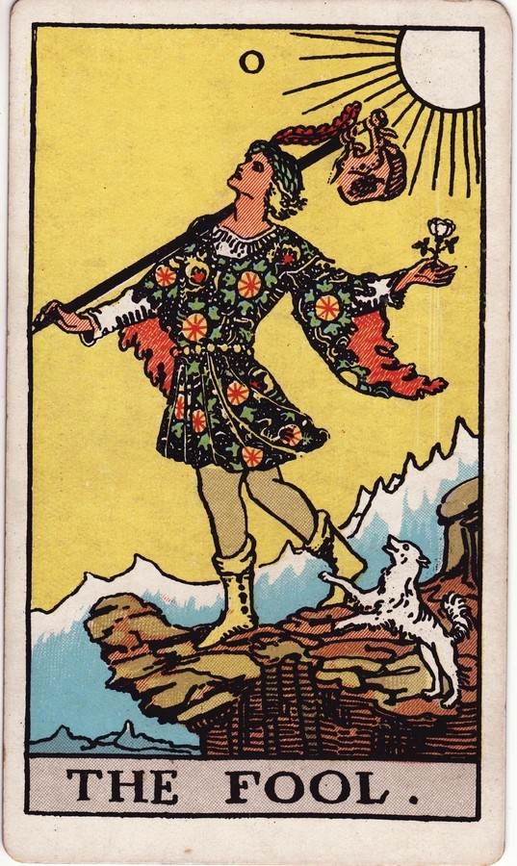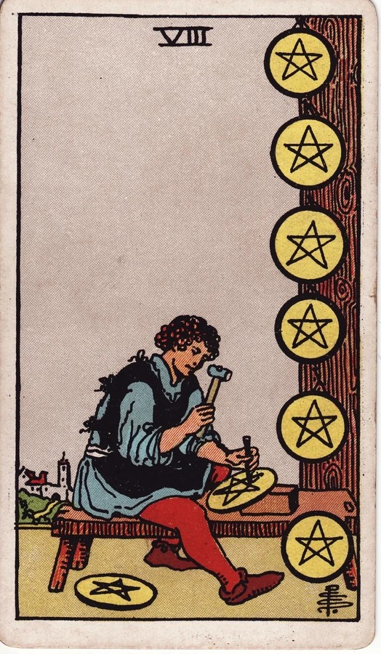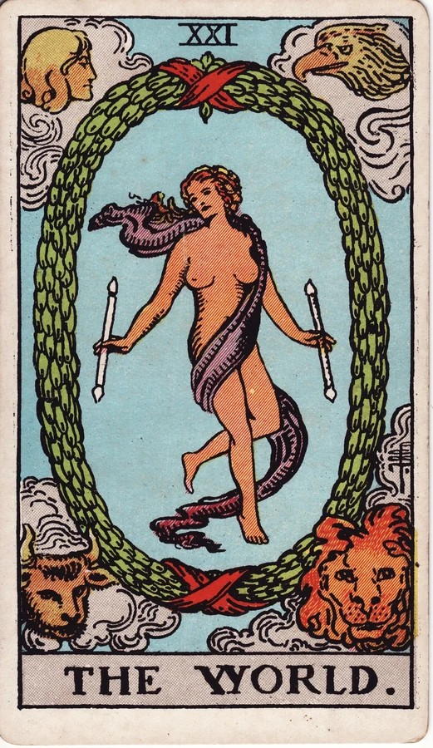
愚人 ｜ 星币八 ｜ 世界
20 课讲解与练习 · 78 张图文牌义 · 完整牌阵案例
先得到清楚的解释，再理解依据；
先学会一张牌，再把它放进真实问题。
课程材料第一版 | 2026 年 9 月 16 日

先读这一页
这本手册为没有系统学过塔罗的人编写。你不需要先会解牌，也不需要从一幅画中猜出作者没有教过的含义。每课先说明知识和示范，再给练习与解析；配合后面的 78 张牌义手册，可以从学习一张牌逐步走到完整解读。
主线是理解与记忆。 先记三个关键词和一句完整意思；用画面建立记忆联系；再通过已讲解的情境练习，把意思说清楚。画面不是唯一知识来源：有些含义来自这套牌的解释传统，教材会把画面事实与象征解释分开。
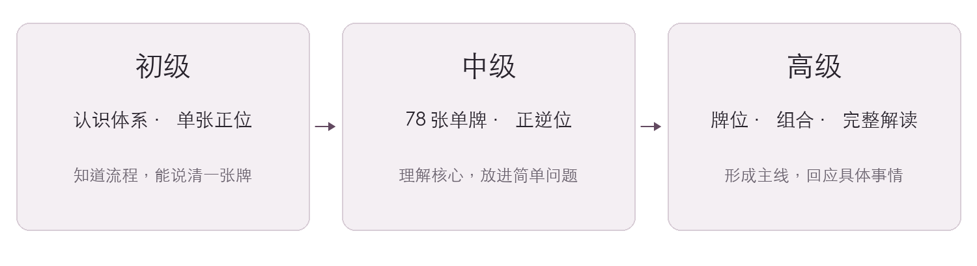
三个阶段按能力递进；单牌查阅与复习贯穿全程。
怎么读。 第一次按初级前五课认识体系，再进入单牌示范。每次学少量新牌，课后遮住答案回忆。在中级课程与单牌手册之间来回查阅；学会少量牌后即可尝试简单三牌，不必先背完全部 78 张。高级围绕具体问题整合牌位、正逆位和牌间关系。
怎么做题。 “封闭知识题”只考本课已明确讲过的内容，给出清楚答案；“开放练习”检验你是否保留牌义、回应问题并说明依据，参考表达不是唯一措辞。可以在心里作答或指着牌讲，不要求写长篇感悟。
怎么使用逆位资料。 初级只学正位；中级先把正位说清楚，再学逆位。手册中的逆位条目先提供一个主要学习方向；涉及多种表现时，课程给出情境说明。其他读法留到熟悉基础之后，不要求新人同时背下相反答案。

阅读导航
点击下列标题可跳转到对应部分。Word 的“导航窗格”也可以按课程和牌名检索。
初级｜从认识牌到读懂一张牌
中级｜把单牌学完整，并在问题中使用
高级｜从牌位走向完整解读
78 张牌义手册｜正位、逆位与应用
复习与练习工具｜学习分组、回忆与自检
资料、版本与图片来源

初级课程
第 1 课 认清地图：78 张牌分别是什么
第 2 课 走完流程：一次占卜怎样开始和结束
第 3 课 理解花色：元素怎样帮助记忆
第 4 课 使用数字：先搭记忆线索，再回到单牌
第 5 课 认识宫廷：角色不是年龄和性别答案
第 6 课 学懂一张牌：星币八的关键词怎样连成意思
第 7 课 再学两张：圣杯二与力量各自说清什么
第 8 课 独立完成第一张建议牌，并安排下一次学习

中级课程
第 1 课 用同一个框架，把一张牌学完整
第 2 课 用元素和数字整理记忆，不用公式替代牌义
第 3 课 宫廷牌：把角色和花色组合起来
第 4 课 逆位：先保留主题，再判断哪里出了变化
第 5 课 同一张牌，怎样随着问题和位置改变表达
第 6 课 用三张已学过的牌，完成一次短解读

高级课程
第一课 先问清楚，才能答到事情上
第二课 同一张牌，先守住含义，再放进牌位
第三课 让多张牌形成主线，而非三段词典
第四课 把逆位放回整组牌里
第五课 二择一：比较两条完整路径
第六课 凯尔特十字：处理复杂信息并收束答案

第一篇 初级：认识塔罗与单张解读
初级的目标是：拿起一张已经学过的牌，能说出它的关键词，解释这些词是什么意思，并把它用于一个简单问题。你不需要先背完 78 张，也不需要凭直觉猜出教材尚未讲过的象征。
本篇固定采用 Rider–Waite–Smith（RWS，韦特–史密斯）体系，只学习正位。每课先教知识，再示范，最后练习。封闭知识题检验已经明确讲过的内容；开放练习允许不同措辞，只检查是否保留牌义、回应问题、没有添加无依据的信息。初级选取 12 张起步牌，是本教材控制学习负担的编排，不是传统规定。

第 1 课 认清地图：78 张牌分别是什么

本课目标
分清大阿尔卡纳、数字牌、宫廷牌；看到名称时，知道该从哪个部分查找。此时不要求记住所有牌义。

先学知识
一副标准 RWS 塔罗有 78 张。22 张大阿尔卡纳以愚人、魔术师、力量等独立名称出现，常用来讨论成长、选择、变化、完成等较大的主题。56 张小阿尔卡纳分成权杖、圣杯、宝剑、星币四个花色，每个花色都有 10 张数字牌和 4 张宫廷牌。
类别 | 数量与构成 | 初学时先认识什么
大阿尔卡纳 | 22 张，愚人编号 0，其他通常为 I–XXI | 牌名与核心主题
数字牌 | 4 个花色 × Ace 至 10，共 40 张 | 花色和数字，再读具体画面
宫廷牌 | 4 个花色 × 侍从、骑士、王后、国王，共 16 张 | 角色名称与花色

Ace 在本书中称“王牌”。因此“权杖王牌”和“权杖 Ace”指同一张牌。“星币”有时译作“钱币”，不代表换了一套牌。不同版本的译名和编号可能略有区别，本教材采用 RWS 中力量 VIII、正义 XI 的编排。学习时以所用版本为准，不把不同牌组的规则混在一起。
大阿尔卡纳不是“更灵、更准”的牌，小阿尔卡纳也不是无关紧要的小事。一张星币牌可以描述影响重大的工作问题，一张大阿尔卡纳也可以落在日常建议里。分类帮助整理知识，不直接决定事件大小。

具体示范：拆开三个牌名
“星币八”：星币是花色，八是数字，它属于小阿尔卡纳数字牌。“圣杯骑士”：圣杯是花色，骑士是角色，它属于小阿尔卡纳宫廷牌。“力量”：它没有四花色名称，属于大阿尔卡纳。
初级的 12 张起步牌是：愚人、魔术师、力量、隐士、太阳、世界、权杖王牌、权杖四、圣杯二、圣杯十、宝剑四、星币八。它们覆盖大牌与四花色，让你尽早接触不同类型的含义。它们不是一次必须背完的清单；第 6、7 课会先把其中三张真正讲清楚。

练习
1.【封闭知识题】“圣杯王后”属于哪一类？A. 大阿尔卡纳；B. 数字牌；C. 宫廷牌。
2.【封闭知识题】一副标准 RWS 的数量关系是哪一个？A. 22 张大阿尔卡纳＋40 张数字牌＋16 张宫廷牌；B. 22 张大阿尔卡纳＋56 张数字牌＋16 张宫廷牌。

本课答案与解析
1. C。王后是四种宫廷角色之一，圣杯指出她所属的花色。看名称即可分类，不需要先知道她的牌义。
2. A。小阿尔卡纳的 56 张已经包含 40 张数字牌和 16 张宫廷牌。B 把宫廷牌重复计算了。

第 2 课 走完流程：一次占卜怎样开始和结束

本课目标
知道提问、定牌位、洗牌、抽牌、解读各自负责什么；能按固定顺序做一次单张练习。这里讲流程，不要求你已经会解释每一张牌。

先学知识
本教材把塔罗作为学习象征、组织问题和形成解读的一套方法。牌面不能替你确认尚未获知的现实事实；需要核实的信息仍要通过沟通、调查或专业渠道确认。先理解这点，才不会把“我抽到了什么”当成“现实已经发生了什么”。
一次基础读牌可分为五步。
步骤 | 你要做什么 | 为什么要做
明确问题 | 说清事情、背景和想了解的重点 | 避免一句解读同时回答许多不同问题
约定读法 | 确定抽几张、各位置的含义、本次只用正位 | 防止看到牌后临时改规则
洗牌与抽牌 | 打乱牌序，可切牌，再按约定抽取、摆放 | 让选牌过程和解读过程分开
解释与核对 | 查核心牌义，结合问题和牌位，分清依据与推测 | 不凭一个词跳到具体事件
收束 | 用一两句话回应问题，留下一项可考虑的行动 | 让解读有结论，而不只罗列词语

切牌是把牌堆分开再合拢，许多人用它标记洗牌结束；它不是所有读法都必须采用的步骤。深呼吸、铺桌布、点灯、默想问题，都可以帮助你进入状态；是否使用取决于你的习惯。学习不以购买水晶、做净化仪式或寻找“牌灵”为前提。
正位与逆位首先指牌的朝向，不能直接等同于“好牌”和“坏牌”。一张正位牌同样可以表达困难、损失或需要面对的变化。
初级明确约定只读正位。若实际翻出倒置的牌，就将它转正后学习；这是一开始确定的练习规则，不是为了躲开不喜欢的含义。到了中级，才加入逆位。

具体示范：一次可完成的练习
背景：“我报了摄影课，收藏了很多教程，却总没有实际练习。”问题：“这周，我怎样让摄影学习有所推进？”抽牌前约定：抽一张，牌位是“本周行动建议”，只用正位。
洗牌、抽牌后得到星币八。查到它与专注练习、技艺打磨有关，便可把建议落到：“挑一个拍摄技能，安排几次实际练习，并检查作品细节。”第 6 课会解释这条建议怎样来自牌义。
这张牌没有回答“我三个月后一定会获奖吗”。因为本次问的是行动建议，不能把一个建议位擅自改成结果保证。若不记得牌义，查阅教材是正常步骤，不算失败。

练习
1.【封闭知识题】“这次抽的一张牌代表行动建议”应该什么时候确定？A. 抽牌之前；B. 抽到喜欢的牌之后；C. 解读不顺时再确定。
2.【开放练习】把“我以后到底怎样”缩小成一个本周能够讨论的问题。可以在心里完成，不必写长文。

本课答案与解析
1. A。牌位规定这张牌在回答什么。先定牌位，才能保持解读对象一致；抽完后随意改动，会让任何牌都能被解释成自己希望的答案。
2. 合格示例：“这周准备面试，我最需要加强哪一方面？”检查三点：是否只围绕一件事，是否有明确重点，是否比原问题更容易回应。“这周我的所有事情会不会都顺利”仍把太多事项混在一起。

第 3 课 理解花色：元素怎样帮助记忆

本课目标
记住四花色及其常用元素对应，并理解它们描述的是观察事情的角度，不是四个互不相通的人生领域。

先学知识
花色与元素 | 本课程的起步关键词 | 用一句话理解
权杖·火 | 行动、热情、意志 | 我想做什么，又怎样把它推动起来？
圣杯·水 | 感受、关系、连接 | 我有什么感受，与别人怎样回应彼此？
宝剑·风 | 思想、判断、沟通 | 我怎样理解、表达并处理分歧？
星币·土 | 资源、实践、稳定 | 时间、技能、身体和物质条件怎样落实？

这些对应是本课程使用的 RWS 常见教学框架。它帮助你整理牌义，却不能替代每张牌的具体学习。宝剑不仅表示冲突，也可以涉及清晰判断与休息；圣杯也不等于“爱情专属”；星币不是“看到就发财”。
元素是象征联系，不是找图游戏。不能因为背景出现水，就把那张牌全部解释成水元素；也不能仅凭红色衣服就认定牌义属于火。先确认花色，再学习这张牌实际表达的主题。

具体示范：同一件事情有四种关注点
你和朋友准备一起开一家小店。权杖角度关注你们是否有动力、谁推动开始；圣杯角度关注彼此是否信任、合作是否舒服；宝剑角度关注约定是否清楚、意见如何处理；星币角度关注预算、技能、时间和日常经营。
所以，工作问题抽到圣杯，并不是“题目错了，应该改问感情”。它可能让你留意工作中的人际连接。恋爱问题抽到星币，也不是突然变成投资题，它可能涉及现实安排、生活投入或稳定性。究竟是哪一种，要继续看具体牌、问题和牌位。
对于初学者，先记“圣杯＝关系与感受这个角度”，再学“圣杯二＝相互回应并建立连接”。后者才是一张牌的含义，前者只是帮助你归类。

练习
1.【封闭知识题】按本课的对应表，哪组全部正确？A. 权杖—火，圣杯—水；B. 权杖—水，圣杯—风；C. 权杖—土，圣杯—火。
2.【封闭知识题】“工作问题只能用星币解释”是否正确？A. 正确；B. 不正确，同一件工作问题也有行动、情感和判断层面。

本课答案与解析
1. A。这里检查固定对应，不要求你自行推测象征。四组可分两次记：火与水；风与土，然后连回花色名称。
2. B。花色提供关注角度，不把问题划成专属领地。学习具体牌时仍需保留它的核心主题，不能以“任何角度都可以”为由随意解释。

第 4 课 使用数字：先搭记忆线索，再回到单牌

本课目标
知道 Ace 至 10 能怎样帮助整理记忆，同时避免用“元素乘数字”直接生成答案。

先学知识
下面是本教材采用的一套数字记忆提示。不同教材的表述会有差异；它们不是 40 张数字牌共同遵守的精确公式。本课先认识，不要求立刻逐项熟背。
数字 | 起步提示 | 使用时问自己
Ace | 萌芽、机会 | 哪一类事情刚开始出现？
2 | 两端、回应、取舍 | 两个人、两种力量或两个方向怎样相处？
3 | 发展、形成、表达 | 某件事怎样向外发展或形成结果？
4 | 结构、维持、停驻 | 什么被稳定下来，又可能停在哪里？
5 | 扰动、冲突、困难 | 原来的状态受到了什么挑战？
6 | 调整、回应、重新组织 | 怎样处理之前的不平衡或需要？
7 | 考验、评估、个人应对 | 面对复杂情况，正在采取什么办法？
8 | 投入、变化、推进或受限 | 哪个过程正在发生，实际画面怎样？
9 | 积累、接近顶点 | 已经积累了什么，也承受着什么？
10 | 一个阶段的充分展开或终点 | 这件事发展到哪一步，还带来什么？

有些数字的共同线索很松，尤其 7、8、9，不值得为了“统一口诀”硬凑。一个提示若没有帮助你理解实际牌面，就先放下它，直接学习那张牌。

具体示范：数字 4 为什么不能直接解释成“很好”
本课程起步牌中有权杖四和宝剑四。权杖四的教学核心是阶段成果、庆祝和安定；宝剑四的教学核心是休息、暂停和恢复。它们都能和“暂时稳定下来”建立联系，但一张更接近庆祝已经取得的进展，另一张更接近停止消耗、留出休整空间。
数字只能提醒你看“稳定或停驻”，花色再给一个观察方向，最后必须由已经学过的具体牌义来确认。先读完这两张的介绍，再回头比较结构；本课不会要求你在尚未学习时凭数字猜出它们。

练习
1.【封闭知识题】仅凭“8＋星币”就能完整推出星币八的全部含义吗？A. 能，数字和元素已经足够；B. 不能，还需学习这张牌的传统核心含义和具体画面。
2.【开放练习】用本课刚教过的两张牌说明：“数字 4 可以帮助记忆，但不是完全相同的牌义。”

本课答案与解析
1. B。数字与花色是整理工具，不能替代单牌知识。即使你暂时忘记数字提示，只要掌握了星币八的核心意义，也能继续学习和应用。
2. 合格示例：“权杖四是在阶段成果中庆祝、安定，宝剑四是暂停休整；都可以联想到停下来，但停下来的原因和状态不同。”不要求使用一模一样的句子。若只说“两张都是顺利”，就丢掉了宝剑四的休息重点。

第 5 课 认识宫廷：角色不是年龄和性别答案

本课目标
认识四种角色，知道“角色＋花色”能提供理解入口；暂时不要求记住 16 张宫廷牌，也不把某张牌固定对应为现实中的某个人。

先学知识
宫廷牌常用人物形象呈现某种处事方式。它可以用来理解自己、他人或一种行事氛围。初级先学习下面的角色提示：
角色 | 入门理解 | 可以怎样问
侍从 | 接触、好奇、开始学习 | 我在发现或尝试什么？
骑士 | 追求、实践、把事情推进 | 我正用什么方式投入行动？
王后 | 体察、照料、让特质稳定发挥 | 我怎样理解并照顾这方面的需要？
国王 | 统筹、负责、运用经验 | 我怎样组织资源并承担责任？

这不是从侍从一路“升级”成国王的强制人生顺序。王后也不是比国王能力差，骑士不总是鲁莽，侍从也不等于无能。每张牌都要结合花色和自身画面学习。
王后不必指女性，国王不必指男性，侍从不必指儿童。我们先学行为特征，再根据问题判断是否需要讨论某个人，而不是凭头衔推断身份。

具体示范：角色与花色各提供什么
“星币侍从”的两个入口是：星币提醒你关注实践、技能和现实资源；侍从提醒你关注初步接触和学习。因此它可以帮助理解“认真开始学习一项具体技能”的状态。这个组合是起点，完整牌义仍需在中级配合牌图学习。
同样，“圣杯骑士”可先联想到以情感或理想为动力的追求方式。但仅凭这张牌，不能说“下周一定会出现某个年龄的男性向你告白”。后半句增加了日期、身份和现实事件，远远超过了已学内容。

练习
1.【封闭知识题】按本课角色提示，“开始接触、好奇探索、学习”首先对应哪个角色？A. 侍从；B. 国王。
2.【封闭知识题】抽到王后，是否必须解释成一位现实中的女性？A. 必须；B. 不必，也可以讨论一种处事方式。

本课答案与解析
1. A。题目检验本课给出的角色概览，不是在断言侍从只有学习一个含义。16 张牌的差别留待中级展开。
2. B。角色头衔是象征入口。是否代表人物，以及代表谁，都需要问题和背景支持，不能由性别称谓直接决定。

第 6 课 学懂一张牌：星币八的关键词怎样连成意思

本课目标
完整学会星币八正位，体验“关键词—一句完整意思—画面帮助记忆—实际应用”的学习顺序。以后遇到新牌，都可以沿用这个框架。
星币八

先学知识：先得到答案，再理解答案
星币八的本课关键词是：专注、精进、细致。
“专注”指把注意力真正放在正在做的事情上；“精进”指通过持续练习提高技能；“细致”指关心操作和作品中的具体细节。三个词合起来，不是“随便做点事”，而是：认真投入实际工作，通过持续练习与打磨，提高技艺和作品质量。
这是你需要首先记住的完整意思。关键词是快速唤起它的线索，不能替代这句话。仅背“努力”，可能把它和许多牌混在一起；补上“练习技能、打磨细节”，它的特点才清楚。

画面怎样帮助记忆
看牌图：人物正在对手中的星币做工，旁边排列着多枚星币。你能直接看到的是“正在做工”和“有多件作品”，不能直接看到“导师正在反馈”或“工资已经上涨”。
把画面用于记忆时，可以建立这样的联系：人物正在做工，帮助记住投入；一件件相似作品，帮助记住持续练习；手中的细部操作，帮助记住对技艺与细节的重视。传统牌义和画面在这里相互支持，但不要求你在从未听过牌义时独自猜出所有关键词。
“星币·土”进一步帮助你记住：这是落到具体练习和成果上的投入。数字 8 可以作为这张牌处在持续过程中的辅助提醒，但不能解释出全部内容，更不能拿别张八号牌的含义直接替换。

具体示范：同一句牌义，怎样落到生活
摄影学习：反复练习一个拍摄技能，检查构图与曝光；它的重点是做出来、改细节。写作学习：完成一小段文字，再检查句子与结构；重点不是只收集“写作方法”。工作建议：把一个需要提升的工作环节拆开练熟，例如仔细校对交付文件。
这些都是牌义的应用例子，不是牌图里实际画着摄影、写作或办公室。你应当能分清：图中事实帮助记忆；核心意义负责保持一致；例子把意义放到当前问题中。

哪些说法超过了这张牌
“只要足够努力，就一定成功”不是本课结论。星币八可以指向投入和技能提升，却不能保证所有外部条件配合。“越累越好”也不是牌义；无目标地熬夜，并不等于有效练习。“一定要独自完成，不能求助”同样过度：图中主要人物独自做工，不足以推出永远不能合作。

练习
1.【封闭知识题】哪组是本课星币八的核心关键词？A. 专注、精进、细致；B. 休息、暂停、恢复；C. 庆祝、安定、阶段成果。
2.【开放练习】背景：“我每天看很多英语视频，但很少开口练习。”问题：“星币八作为学习建议，可以提醒我具体做什么？”用一句话回答即可。

本课答案与解析
1. A。B 表达休整，C 表达庆祝已经取得的阶段进展，都不是本课教的星币八核心。你不必知道它们属于哪张牌，也能根据刚学的三个词作答。
2. 合格示例：“选择一个口语主题，进行几次实际表达练习，检查并修正一个具体问题。”合格答案应包含实际投入或技能练习，最好有细节目标。“继续收藏视频”没有回应缺少练习的背景；“下个月英语一定流利”则是无依据的结果保证。

第 7 课 再学两张：圣杯二与力量各自说清什么

本课目标
分别掌握两张牌的核心，不要求先把它们与陌生牌比较。练习从关键词扩展成完整意思，并注意解释的边界。
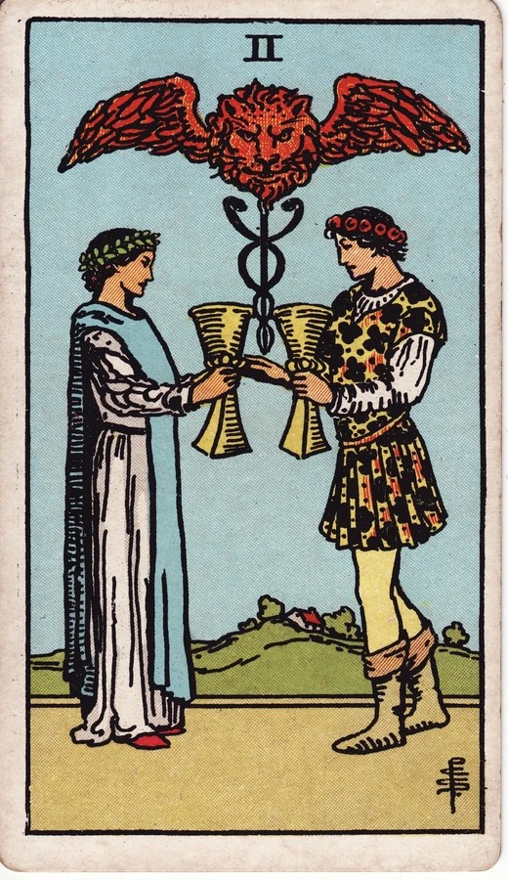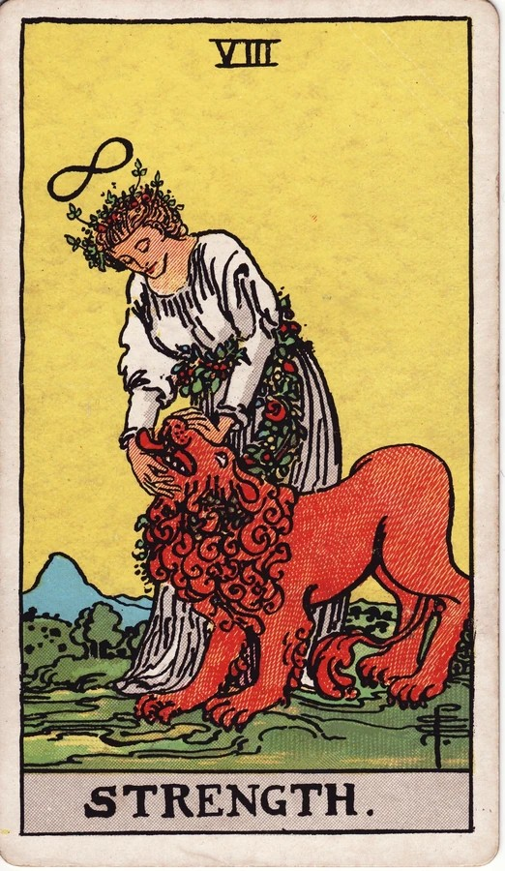
圣杯二 ｜ 力量

圣杯二：连接来自相互回应
本课关键词：相互回应、连接、合作。
完整意思：双方愿意面向彼此、交换感受或意愿，在回应中建立或修复连接。重点在“双向”。它不只描述一个人的强烈好感，也不只适用于恋爱。
画面里，两个人面对面，各持一个杯子。这个相向的姿态，是记住相互回应的直接线索。圣杯的水元素帮助你把它放在感受与关系的角度；数字 2 帮助你记住两个参与方。但“双向连接”仍应作为完整牌义学习，不靠公式猜出。
生活示范：两位同事都愿意听对方需求，寻找能够合作的方式；朋友发生误会后，双方愿意好好谈；恋爱初期，两人逐步表达好感并回应彼此。这些场景都保留了“双方参与”的特点。
应用到建议位，可以说：“先创造彼此表达和倾听的机会，确认共同意愿。”不能直接说：“对方已经秘密爱你”或“你们必定结婚”。牌义说明一种关系主题，并不替你取得他人内心的证据。

力量：温和不等于没有力量
本课关键词：勇气、耐心、自我调节。
完整意思：面对强烈的情绪、冲动或困难时，保持勇气，用耐心和适当约束来应对，而不必依靠粗暴压制。
画面里，人物用手接触狮子的嘴部，整体没有武器搏斗的表现。狮子常被用作本能力量的象征；人物与它的互动，帮助记住“能够面对强烈力量，同时不靠蛮力处理”的主题。象征解释属于这套牌的教学传统，不是画面已经证明的心理学事实。
生活示范：开会时受到批评，你有情绪，但先听清具体问题，再表达自己的意见；学习遇到挫折，你承认沮丧，调整节奏后继续，而不是用自责逼自己硬撑。
应用到建议位，可以说：“先稳住情绪，清楚表达边界，持续处理眼前困难。”耐心不是无限忍让，温和不意味着接受伤害。面对需要远离的危险或侵害，不能用“力量牌让我忍耐”替代现实中的保护行动。

练习
1.【封闭知识题】按本课，圣杯二的“双向连接”需要保留哪个关键条件？A. 只有一方想象关系很好；B. 双方有所表达和回应。
2.【开放练习】背景：“组员否定我的方案，我很想立即吵回去。”力量出现在建议位。请用一句话，把本课的耐心与自我调节变成一个行动建议。

本课答案与解析
1. B。圣杯二的核心学习点是相互回应。单方面的期待可以是真实感受，却不能因此被当作已经形成的双向关系。
2. 合格示例：“先暂停几秒，问清他反对哪一点，再平静说明自己的依据和边界。”不必要求自己毫无情绪；关键是有勇气面对，同时调节回应方式。“无论他说什么都忍住”漏掉了面对和边界，并不完整。

第 8 课 独立完成第一张建议牌，并安排下一次学习

本课目标
在参考材料帮助下，完成一条简短、回应具体问题的单张解读；知道 12 张起步牌怎样分次学习，并能检查自己是否真正记住。

先学知识：牌义、牌位、问题各负责一件事
牌义告诉你这张牌的核心主题；牌位告诉你此刻要把它当作什么来读；问题告诉你应该回应哪件事。它们不是把三个词机械拼起来，而是逐步缩小解释范围。
“建议位”要求你把主题转成可考虑的做法。“现状位”要求你描述可能的状态。初级只先练建议位，减少一次要处理的变化。以后同一张牌换到不同位置，不是换成完全无关的含义，而是保留核心，改变表达任务。

完整示范：朋友误会后的第一步
问题：“我和朋友因一条消息产生误会，这周我怎样开始修复沟通？”规则：一张正位，位置是“我可以采取的第一步”。牌：圣杯二。
先回忆关键词：相互回应、连接、合作。再说完整意思：双方愿意面向彼此、交换感受或意愿，建立或修复连接。现在转成建议：“先主动提出一次平静交流，说清自己的本意，也请朋友讲出他的理解；重点是建立双向沟通。”
最后检查范围：这回答了“我可以怎样开始”，没有承诺“对方必定原谅我”。对方是否愿意交谈，需要在现实中确认。若对方暂时不愿回应，建议可以保留为一次诚恳邀请，而不是不断追问。

12 张起步牌的学习索引
下面的短表用来确定学习目标，不替代逐张图解。第 6、7 课已详细学习的三张可以先复习，其余九张按需从本教材单牌资料中继续。每次学少量新牌；顺序可以调整。
牌 | 本教材初学关键词 | 一句话抓住核心
愚人 | 开始、开放、探索 | 带着开放态度走入新经验，同时留意尚未熟悉的条件。
魔术师 | 主动、专注、运用资源 | 把已有能力和资源组织起来，主动推动事情开始。
力量 | 勇气、耐心、自我调节 | 面对强烈力量或困难，用耐心与适当约束来回应。
隐士 | 独处、反思、寻找方向 | 暂时减少外界干扰，认真辨认自己真正理解和重视的事。
太阳 | 清晰、活力、喜悦 | 事情变得较为明朗，生命力与积极表达得到展现。
世界 | 完成、整合、阶段圆满 | 不同部分形成整体，一个阶段走向完成。
权杖王牌 | 灵感、热情、启动 | 行动或创造的机会出现，需要接住并开始实践。
权杖四 | 庆祝、安定、阶段成果 | 为已经形成的阶段进展感到喜悦，并享受稳定支持。
圣杯二 | 相互回应、连接、合作 | 两个参与方通过回应彼此建立或修复连接。
圣杯十 | 和谐、归属、共享幸福 | 在亲密关系或共同生活中体验连接与情感满足。
宝剑四 | 休息、暂停、恢复 | 暂停持续消耗，为思考与恢复留出空间。
星币八 | 专注、精进、细致 | 通过认真投入和持续练习，打磨技能与作品。

怎样检查“我记住了”
先遮住解释，只看牌，尝试想起关键词，再用自己的话说出完整意思。想不起来时，看答案补上，不把忘记当作失败。然后把它放到一个已经讲解过的简单情境中，检查自己是否仍保留同一核心。
一次答对只说明当下能答，不代表已经长期掌握。可以隔一天、几天后再回顾，根据实际遗忘情况调整；这只是复习安排示例，不是所有人都应遵守的固定记忆曲线。曾学过的牌需要回访，也要继续加入新牌，避免长期只绕着两三张熟牌打转。
本篇完成时，你应能分清牌的类别，理解四花色的大方向，知道数字与角色怎样辅助记忆，解释星币八、圣杯二、力量正位，并借助资料完成一张建议牌。其余牌尚未熟悉，不妨碍你进入中级继续学习。

练习
1.【封闭知识题】问题是“怎样改善备考方法”，牌位是“行动建议”，抽到星币八。哪句话符合本课已经教过的解释？A. 针对薄弱题型做实际练习，并认真检查错在哪里；B. 这证明下次考试一定满分；C. 从此只看资料，不必亲自练习。
2.【开放练习】问题是“我准备和同学合作做展示，第一步怎样建立合作？”牌是圣杯二，位置是建议位。请给出一句回应问题的建议，再说出一个不能因此确定的现实结果。

本课答案与解析
1. A。它把专注练习、打磨细节用于已经给出的备考背景。B 把建议变成成绩保证，C 则与实际投入的核心相反。
2. 合格示例：“先交换各自的想法和期待，确认共同目标，再讨论合作；但不能仅凭这张牌确定展示一定获奖。”第一句话应体现双向回应，第二句话应保留现实结果需要其他条件这一点。无需套用同一措辞。

初级结课提醒
如果你能说出关键词，却解释不出意思，回到第 6 课，用一个例子补全。如果你理解例子，却想不起关键词，先缩小新牌数量、增加短暂回忆。如果应用时总说得过于具体，回到第 2、8 课，检查是否把建议误读成保证。中级会逐步扩大到全部单牌和逆位，并加入简单牌阵；初级不是把全部理论一次学完的门槛。

本篇资料依据与编写说明
本篇采用本项目自定的分层、12 张起步牌及学习顺序；课程正文、练习和生活案例为原创教学编写，并非任何作者课程的翻译或官方授权版本。数字提示和宫廷角色提示是入门记忆工具，不能视为所有流派共同采用的唯一体系。
Joan Bunning，Lesson 3 — The Minor Arcana：https://www.learntarot.com/less3.htm 。参考范围：四花色、数字牌与宫廷牌的结构及元素对应；未采用固定性别、年龄对应。
Joan Bunning，Lesson 5 — The Daily Reading：https://www.learntarot.com/less5.htm 。参考范围：入门即可进行单张实践，结合关键词和图像学习，可以有意识地选择学习牌以避免反复遇到同一张。
Joan Bunning，Lesson 8 — The Question Tarot Reading：https://www.learntarot.com/less8.htm 。参考范围：准备、提问、洗牌与摆牌、解释、收束的基本流程，以及仪式细节可以调整；未采纳超自然效力保证。
Joan Bunning，Introduction to the Tarot Card Descriptions：https://www.learntarot.com/howcard.htm 。参考范围：关键词与完整描述具有不同作用；本篇“固定学习框架”是据学习需求另行编排。
单牌核对页面：星币八 https://www.learntarot.com/p8.htm ；圣杯二 https://www.learntarot.com/c2.htm ；力量 https://www.learntarot.com/maj08.htm 。参考范围：各牌的传统核心主题与可见画面。中文起步关键词为本教材统一表述，具体情境、问题及练习答案为原创。

第二篇 中级：单牌、正逆位与应用
这一阶段不要求你一口气背完全部牌义。每完成一小组牌，就用已经学过的牌做一次短解读。你可以查看后面的 78 张牌图谱；查资料不是失败，逐步减少依赖才是目标。本篇沿用 RWS 体系。例题中的人物与情境均为教学编写，不是现实预测。
建议把本篇与单牌图谱交替使用：先学第一课的方法，再每次选 3—5 张牌按同一格式学习，随后返回相关课程。每张牌先掌握正位，能够说清核心含义后再加入逆位。第一次学习不必拿陌生牌做对比。

第 1 课 用同一个框架，把一张牌学完整

本课目标
看到学过的牌，能说出三个核心关键词、一句完整含义，并说明至少一个画面依据。认识大阿尔卡纳的组织方式，但不把一条故事当作唯一牌义。

先把“关键词”变成有内容的话
关键词是提取记忆的入口，不能替代解释。“专注”到底专注什么？“成长”是技能成长还是关系发展？学牌时必须把词放回这张牌的具体含义。每张牌固定回答以下问题，顺序不用变。
学习项目 | 你要弄懂什么
三个核心词 | 本课程用哪三个词帮助记住这张牌？每个词指什么？
一句完整牌义 | 把三个词合起来，这张牌主要描述什么状态或过程？
画面依据 | 哪些细节帮助理解？哪些属于传统象征解释，不能直接从图中证明？
结构辅助 | 花色、数字或角色能补充什么？不能解释什么？
生活应用 | 放进一个具体问题，会怎样表现？
常见误解 | 哪些结论看似相关，却超出了这张牌的支持范围？

完整示范：星币八正位
星币八
本课记忆词：专注、精进、细致。 专注是把注意力放在手头任务；精进是通过练习提高能力；细致是认真处理作品或工作的细节。完整含义是：认真投入实际工作，通过持续练习与打磨，提高技艺和完成质量。
画面中，一位工匠低头加工星币，旁边已有多枚作品。这些细节适合帮助记住“正在做、反复做、认真做”。“他的技能正在提高”是结合这幅画面与传统牌义形成的解释，不是画面直接呈现的一次考试结果。我们也不能仅凭旁边已有作品，就说它们每一枚都比上一枚更好。
星币把注意力拉回实际成果、技能和投入。数字八可以协助整理学习，但仅说“八代表努力”仍不够：这张牌的具体含义要靠工匠的工作场景来确认。
教学情境：小林想提高摄影水平，每周只买新器材，没有练习。星币八放在“建议”位，可以解释为：“先固定一个拍摄主题，反复练习构图，检查成片，再针对问题重拍。”这项具体建议是我们根据问题做出的应用，不是牌面藏着“每周拍几次”的规定。
需要避免的误解是：“只要忙，就符合星币八。”本课强调有质量的投入；无目的地堆时间，不等于精进。这张牌也不能单独保证升职或收入增长。

大阿尔卡纳怎样学，才不会变成 22 个零散词？
先逐张掌握核心含义，再用主题关系整理记忆。以下分组是本教材的复习索引，不是传统中唯一的分类：
复习主题 | 涉及的大阿尔卡纳
开始与形成自我 | 愚人、魔术师、女祭司、皇后、皇帝、教皇
选择与自我管理 | 恋人、战车、力量、隐士、命运之轮、正义
停顿、结束与重新调整 | 倒吊人、死神、节制、恶魔、高塔
恢复、看清与整合 | 星星、月亮、太阳、审判、世界

你可以把它们串成“愚人旅程”帮助回忆，但真实人生不会按牌号顺序发生。月亮仍然要学“信息不清、想象与不安”等自身含义，不能只记成“太阳之前的阶段”。大阿尔卡纳通常用于讨论较大的主题，但出现大牌不等于现实事件必然更严重。

练习与解析
题 1｜关键词检索。 先遮住上文，在心里说出星币八正位的三个记忆词，再用一句话解释。不要先看答案。
参考答案：专注、精进、细致。完整句应包含“认真投入实际任务，通过练习改善能力或质量”。“认真练习、打磨技术、注意细节”也是合格表达。只说“努力”遗漏了精进和质量；只说“赚钱”则偏离本课重点。
题 2｜应用判断。 小林的问题是“怎样提高摄影技术？”以下哪项最符合本课所教的星币八建议？A. 每天更换相机，希望设备自动解决构图问题；B. 针对构图练习，查看成片后修改；C. 停止练习，等待灵感出现。
答案：B。 问题问的是技术提高，B 同时落实练习和质量检查。A 把方法换成设备购买，C 取消了实际投入。这里不要求你比较三张未知牌，只检查有没有用上刚学过的含义。

第 2 课 用元素和数字整理记忆，不用公式替代牌义

本课目标
能说明花色与数字分别提供哪种辅助，并用圣杯十把抽象结构连接到具体含义。

花色先回答“关注的是什么”
权杖与火帮助观察行动、意愿和创造；圣杯与水帮助观察感受、关系和回应；宝剑与风帮助观察思考、判断和沟通；星币与土帮助观察资源、身体、技能和现实安排。这些是理解角度，不是生活领域的分区。一段关系里也有资源安排与沟通；工作中也有感受和归属。
数字用于横向整理。我们采用一个简化的复习提示：Ace 为萌芽与机会，二为两端与回应，三为发展与形成，四为结构与停驻，五为扰动与困难，六为调整与回应，七为考验与评估，八为过程中的投入、变化或受限，九为积累与接近顶点，十为阶段的充分展开或终点。这不是所有牌都服从的定律。 先认识每一张牌，再看提示是否有帮助；不合适就回到具体画面和约定牌义。
例如，同为十，圣杯十并不表示和宝剑十一样的体验；“十”也不能回答幸福、负担还是痛苦结束。数字最多告诉我们留意阶段性状态，具体内容仍由牌本身决定。

完整示范：圣杯十正位
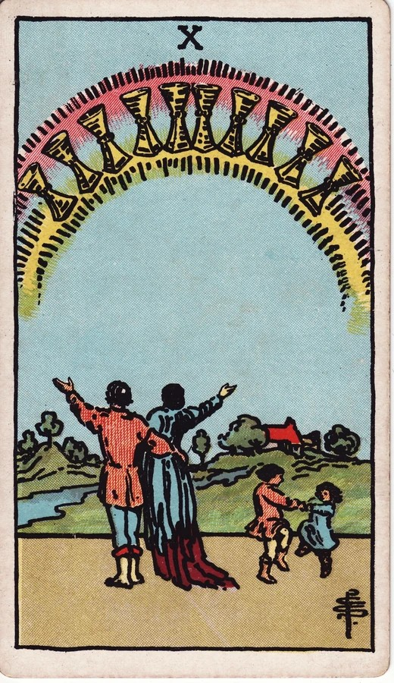
圣杯十
本课记忆词：和谐、归属、共享幸福。 完整含义是：在亲密关系、家庭或有情感连接的群体中，体验共同的满足、支持与归属。
图中有成人、孩子、远处家园，以及十只杯子组成的彩虹。“多人共同生活的画面”帮助记住共享与归属；彩虹在这里作为美好、和谐的象征。并不是看见彩虹，就能推出某个人即将结婚。圣杯提示情感关系，十提供阶段性满足的辅助理解，两者都要回到整幅图里。
教学情境：问“这次朋友聚会的主题是什么？”圣杯十可以指向相互接纳、一起庆祝和感到属于这个群体。若问“我能赚多少钱？”这张牌不提供金额；不能因为画面幸福就替它编出财务数字。家庭也是情感连接的一种表达，不要求现实一定是图中的两位成人和两个孩子。

怎样使用数字表
每学完同一花色的几张牌，先各自回忆含义，再查看数字能否帮助组织。不要从“一代表开始”一路机械推算到十。如果记住口诀却答不出圣杯十究竟是哪种满足，说明结构辅助已经盖过了单牌学习，需要返回本课示范。

练习与解析
题 1｜关键词检索。 不看上文，说出圣杯十的三个记忆词，并完成：“它强调的幸福，是________。”
参考答案：和谐、归属、共享幸福；“与有情感连接的人共同体验的满足”。表达不必逐字一致，但应包含关系或群体中的共同感受。只答“获得成功”，范围过宽；只答“买到房子”，把情感主题换成了资产事件。
题 2｜结构判断。 已知一张牌属于圣杯，且编号为十，能否仅凭“水＋十”确定它表示“某人下个月结婚”？A. 能，数字和元素可以确定事件；B. 不能，还要看具体牌义、问题与牌位，而且不能凭此确定日期和事件。
答案：B。 本题检查公式的边界，不考陌生牌。元素和数字帮助记忆传统含义，不能直接生成现实中的具体事件。

第 3 课 宫廷牌：把角色和花色组合起来

本课目标
理解 16 张宫廷牌的组织方法；不把角色固定成性别、年龄或某个注定出现的人。

先把四种角色学清楚
本教材把侍从理解为接触与学习，骑士理解为行动与追求，王后理解为内在掌握与照料，国王理解为统筹与负责。这是便于入门的角色提示，不是人的等级，也不是每个人必经的成长顺序。骑士的主动性可能有益，也可能急于推进，要看具体花色和情境。
角色 | 权杖：行动与创造 | 圣杯：感受与关系 | 宝剑：思想与沟通 | 星币：实际技能与资源
侍从 | 探索兴趣，尝试新行动 | 发现感受，初次表达 | 提问观察，学习辨别 | 学习实务，认真起步
骑士 | 热情推进，追求体验 | 表达心意，追求理想 | 快速判断，直接推进 | 持续执行，稳步落实
王后 | 自信投入，带动热情 | 体察情绪，接纳感受 | 清楚表达，保持界限 | 实际照顾，经营生活
国王 | 确定方向，组织行动 | 稳定回应，管理情绪 | 运用原则，作出判断 | 管理资源，承担责任

表格是记忆目录。随后仍要逐张学习画面、完整牌义与逆位，不能把一句提示当作全解。

完整示范：圣杯骑士正位
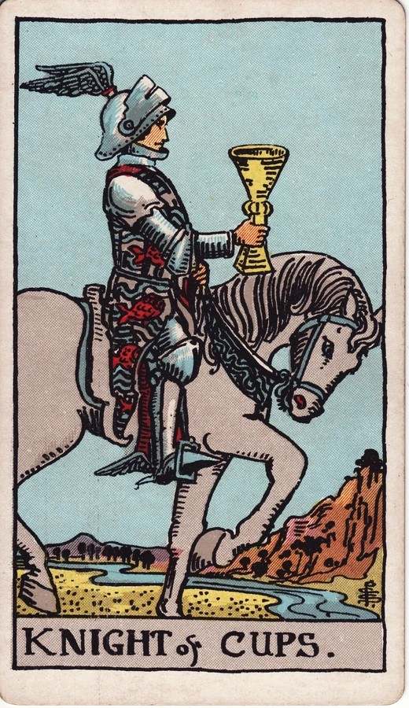
圣杯骑士
本课记忆词：表达心意、浪漫、追求理想。 完整含义是：受感受或理想推动，以温和、有吸引力的方式表达、邀请或追求。 牌面骑士骑马持杯的形象，帮助记住“把情感带向外部”；它不能直接证明对方已经作出长期承诺。
问“我怎样提出和解？”这张牌可以作为行动风格：清楚、温和地表达愿意靠近的心意，发出可以被拒绝的邀请。问“对方现在的互动方式？”在已有互动背景下，可以观察对方是否表现出浪漫和善于表达的倾向。问“这次活动的氛围？”则可描述它重视情绪体验与理想感。
这三种用法分别是自我行动、他人表现、整体氛围。选择哪种不是随便猜，而是先看问题在问谁、牌位在描述什么。问题问“我怎么办”，就不要突然把它改成“你会遇到一个男人”。

练习与解析
题 1｜关键词检索。 遮住上文，回忆圣杯骑士的三个记忆词，再回答：这三个词是否已经等于“长期承诺”？
参考答案：表达心意、浪漫、追求理想；不等于。它突出表达和追求方式，长期承诺需要现实行为与其他信息支持。答出“主动温和地靠近”可以，但不能跳成“对方一定结婚”。
题 2｜应用判断。 问题是“我该怎样邀请朋友谈谈误会？”建议位为圣杯骑士。A. 先判断这位朋友必须属于哪个性别；B. 用温和直接的话表达想修复关系，并询问对方是否愿意谈；C. 宣布对方必然接受邀请。
答案：B。 B 把角色和花色落到自己的行动上。A 没有回应问题，C 把一种表达方式写成了确定结果。

第 4 课 逆位：先保留主题，再判断哪里出了变化

本课目标
理解逆位与正位的联系。遇到具体背景时，能选择有依据的方向，不把一串相反解释全写进答案。

先学一个稳定的方法
不同教学传统对逆位有不同处理方式。Joan Bunning 常从牌的主题未能充分表达来理解。本教材把这一点作为起步方法，同时在单牌图谱中列出经过整理的常见解释；不会要求你给每一张牌机械套同一条规则。
使用逆位时，先问三个问题：正位的核心主题是什么？现实背景中，这个主题的哪个部分没有顺利发挥？哪一种解释最能同时回应问题和牌位？如果背景不足，可以保留两种候选并说明需要哪条信息，而不是假装已经知道。
“缺乏、受阻、过度、内化”不是随时可换的同义词。例如，一个人没有投入练习，与一个人反复修改直到无法交付，是不同问题。不能为了让牌义永远适用，先说他不努力，再说他其实太努力。

示范：星币八逆位
在本课中，先用一句话记住：投入与技能提高、完成质量之间出现了问题。 两个常见学习方向是投入不足或练习无效；若背景明确提到无止境修改，才进一步考虑细节执着失去平衡。
情境 A：小林报名摄影班，却从未做作业，问“为什么还没有进步？”这时优先检查实际投入不足，而不是说他被完美主义困住。情境 B：小林每天练习，却一直重复同一个构图错误，从不检查成片。这里更适合解释为练习方式无效；直接说他懒惰，与已知情况矛盾。情境 C：作品已经符合交付要求，小林仍不断修改微小部分、无法提交。此时才有背景支持讨论过度打磨。
同一张逆位牌允许不同应用，但每次必须有选择依据。上述现实情况是题目提供的，不是我们从逆位“算出”的事实。逆位也不是额外贴一个“坏”字：发现方法不对，恰好可能促成有效调整。

练习与解析
题 1｜背景选择。 已知小林每天完成练习，但同类错误一直重复，且从不回看作品。星币八逆位放在“学习障碍”位，优先回应哪一点？A. 他完全没有投入时间；B. 练习缺少检查与修正，投入没有有效转化；C. 他即将得到某个奖项。
答案：B。 A 与每天练习的事实冲突；C 不回答障碍，也无题目依据。B 同时对应已知背景和本课的逆位主题。
题 2｜规则检索。 不看上文，补完逆位判断顺序：“先想起________，再结合________判断变化，最后回应________。”
参考答案：正位核心主题；现实背景；问题和牌位。顺序不是考试口诀，而是防止你看见逆位就临时编出一个相反答案。

第 5 课 同一张牌，怎样随着问题和位置改变表达

本课目标
保持单牌含义稳定，同时把它改写成合适的现状、障碍、建议或趋势。

牌位是在给牌义分配任务
现状位描述正在怎样；原因位回看形成背景；障碍位指出什么正在妨碍目标；建议位说明值得采取的做法；趋势位讨论沿当前条件可能怎样发展。牌位会改变句子的任务，不会把牌变成任意含义。
以星币八正位为例。已知小林正在练习摄影，问怎样准备两个月后的作品展示：现状位可以描述他处于投入技术练习的阶段；建议位可以强调围绕作品要求持续打磨；趋势位可讨论技能和完成质量逐步改善的方向，但不能保证一定获奖。
若放在障碍位，需要额外核对：他是否一直练习局部技术，却没有挑选和整理展出作品？如果没有这样的背景，就不能只因为处于障碍位，强行断言他“过度努力”。你可以提出待核实的问题，而不是把缺失的信息写成事实。

改变生活问题，核心仍保持一致
问题 | 星币八正位在建议位的应用
怎样提高考试准备质量？ | 找出薄弱点，针对练习，核对错误后再做。
怎样改善经常发生的沟通误会？ | 练习更明确的表达和确认方式，留意实际改变。
怎样准备工作作品集？ | 选择代表作品，反复打磨内容与细节。

三句话用了不同生活语言，却都保留了投入、练习、质量。它们没有把学业、关系、职业变成三个互不相干的新牌义。

练习与解析
题 1｜位置判断。 问“我该怎么准备作品展示？”星币八在建议位。哪句话完成了这个牌位的任务？A. 你以前已经投入很多时间；B. 针对展示要求，固定练习并完善作品细节；C. 展示一定会得到第一名。
答案：B。 A 更像对过去的描述；C 是无依据的保证。B 给出了与单牌含义一致的行动方向。
题 2｜边界判断。 “学习投入：星币八正位”是否足以确定两个月后的考试分数？A. 足以，认真就等于固定分数；B. 不足，牌义没有提供分数、试卷难度和实际掌握程度。
答案：B。 本题不是要求一切模糊回答，而是区分这张牌能支持的学习方向与不能提供的数值信息。

第 6 课 用三张已学过的牌，完成一次短解读

本课目标
能按照固定次序，把三张牌连接成回应问题的一段话，并检查自己是否真的记住了单牌。

先看一份完整示范
教学问题：“我们小组要合办摄影展，大家很有热情，但不知道怎样开始。我可以怎么推进？”使用常见的三牌应用框架“现状—建议—发展趋势”。这是三牌框架的一种明确版本，不把它宣称为唯一标准。
圣杯骑士 ｜ 星币八 ｜ 圣杯十
左侧现状：圣杯骑士正位。中间建议：星币八正位。右侧发展趋势：圣杯十正位。这里三张牌都已在本篇教过，不需要你先猜陌生牌。
先逐位解释：现状突出大家受共同理想吸引，愿意表达参与热情；建议提醒把想法转成具体制作工作、练习与检查；趋势指向共同满足与团队归属。然后找联系：理想和热情是起点，实际投入是中间需要补上的一环，最终关注的是大家共享成果的体验。
完整参考解读：“你们现在有愿景，也愿意靠近这个项目，但热情本身还不能完成摄影展。更适合的下一步是确定交付内容，把选片、修图和布展分到具体任务中，再逐项检查质量。如果能落实这些工作，这组牌呈现的方向是成员共同完成一件有意义的事，并从中获得归属与满足。它支持共同投入后的好体验，但没有提供参观人数或收入保证。”
“确定交付、分配任务”来自问题中的合办情境与星币八的实际投入，并非牌面直接显示某一套项目管理流程。“如果落实”也是趋势结论的重要条件，不能在摘要中删掉。

你自己做时，只完成四件事
先写清或在心里确认问题；按位置说每张牌的一句含义；用一个连接句说明它们怎样共同回应问题；最后检查有没有新增未经提供的现实事实。每次短解读不必长，先把三句话连清楚，比堆满所有关键词更有帮助。
复习时则反过来：先遮住参考资料，看到牌名回忆核心词和一句话含义，再打开核对。记不起来就重学这一张，不用把整组课程从头开始。当天结束、隔天和之后间隔几天再次回忆可作为起点；间隔应根据遗忘情况调整，不宣称固定七天适合所有人。

练习与解析
题 1｜闭卷检索。 遮住本篇内容，依次回忆星币八、圣杯十、圣杯骑士的三组记忆词。然后任选一张，说一句完整牌义。
参考答案：星币八：专注、精进、细致；圣杯十：和谐、归属、共享幸福；圣杯骑士：表达心意、浪漫、追求理想。关键词允许清楚的近义表达，但完整句要保留这张牌的重点。先尝试再核对，才能看出自己能否主动提取，而不是看着答案觉得熟悉。
题 2｜主线选择。 仅基于上面的教学问题和三张牌，哪一句最准确地连接了整组含义？A. 有共同理想，再把热情落实到作品制作，才更可能形成共享的满足；B. 已经出现幸福牌，因此不需要分工和制作；C. 三张牌能确定展览的具体收入。
答案：A。 它保留了三个位置各自的作用。B 丢掉了中间的建议，C 引入牌阵没有提供的信息。你的措辞可以不同，但必须回应如何推进项目，而不是逐张报完牌义就结束。

中级完成检查
能够对常见已学牌主动说出关键词与完整含义；能把画面事实与解释分开；能说明逆位选择的背景依据；能在查阅图谱的帮助下完成三牌短解读，就可以进入高级。中级不要求每张牌的全部变体一字不差，也不要求用一次学习证明长期记住。尚不熟悉的牌继续加入复习即可。

本篇参考与编写说明
课程框架、练习、教学人物和情境由本教材编写。关键词为便于中文学习而统一的教学表述，并非各家唯一译法。以下资料用于核对解释结构、宫廷牌用法与逆位处理差异，不代表作者共同认可本教材的分级。
• Joan Bunning，单牌说明的组织方式：https://www.learntarot.com/howcard.htm
• Joan Bunning，单牌与牌位、问题的联系：https://www.learntarot.com/less11.htm
• Joan Bunning，宫廷牌的不同使用方式：https://www.learntarot.com/less14.htm
• Joan Bunning，其逆位解释方法：https://www.learntarot.com/less17.htm
• Joan Bunning，星币八、圣杯十、圣杯骑士牌义核对：https://www.learntarot.com/p8.htm ；https://www.learntarot.com/c10.htm ；https://www.learntarot.com/ckn.htm
• Labyrinthos，星币八正逆位常见关键词参考：https://labyrinthos.co/blogs/tarot-card-meanings-list/eight-of-pentacles-meaning-tarot-card-meanings

第三篇 高级：牌阵与完整解读
本篇的目标，是围绕一个真实而清楚的问题，把牌义、正逆位、牌位和牌间关系组织成连贯回答。你可以查阅前面的单牌材料；进入本篇不以“背完 78 张”为条件。需要具备的基础是：能说出所用牌的核心含义，知道逆位不等于反义，分得清画面事实与自己的解释。
以下情境、人物与抽牌结果均为原创虚构练习，用于学习解读方法，不取自真实用户的私人咨询。参考解读展示一种能说明依据的读法，不代表唯一答案，也不证明塔罗能够确定现实结果。

第 1 课 先问清楚，才能答到事情上

本课目标
把模糊问题整理成可以回应的问题，并为它选择合适的牌阵。你需要记住四个词：事情、背景、范围、条件。问题越清楚，解读越不容易变成放在哪里都适用的安慰话。

先把问题补充到够用
“我的事业怎么样？”没有告诉我们你要找工作、推进项目，还是处理同事关系。可以先追问：“你现在最想知道哪件事？”若回答是“面试后一直没有消息”，问题就可以整理为：“我完成了两轮面试，正在等待回复；针对这次应聘，我目前的处境、主要阻碍，以及接下来能做什么？”
不必把每次提问变成冗长访谈。背景只补充会改变解释的信息。例如是否已经投递、是否收到口头邀约，会影响“机会尚待落实”的具体含义。时间范围也要在抽牌前约定；如果问题没有时间信息，不能因为出现数字三就自行断言三天、三周或三个月。
“我能不能通过？”可以保留原本关心的结果，同时明确“通过什么、何时、目前准备到哪里”。课程不会把所有结果问题强行改成“我有什么感受”，但会把结论表达为倾向与条件。例如：“按这组牌的象征线索，倾向于有机会通过；能否落实，关键在于把准备中的薄弱部分补齐。”不能据此承诺录用、成绩或具体日期。

让牌阵回应问题
如果只想知道“今天练习应注意什么”，单牌就够用。若想知道卡在哪里、如何推进，可用“现状—阻碍—建议”。若在两个明确方案之间选择，二择一能分别展开两条路径。若问题牵涉自己的态度、外部条件、过去影响及未来趋势，十字牌阵才可能有用。牌数越多，需整合的信息越多，不自动意味着答案更专业。
在感情情境里，“对方位”是讨论与对方相关的关系因素，不是读取对方内心的证据。可以提出“对方可能表现得比较保留，这需要从实际沟通中核实”，不能把牌直接说成“他已经秘密决定离开”。

一次完整示范
原问题：“我适合做设计吗？”背景：“刚开始自学两周，希望三个月内做出一份作品集，暂不考虑转职。”整理后的问题：“围绕三个月完成作品集这个目标，我目前的学习状态、主要阻碍和下一步建议是什么？”因此选择三牌“现状—阻碍—建议”。
这个修改保留了设计方向，又把无法一次回答的人生判断变成近期可观察的目标。之后若出现星币八，可以联系练习与工艺；不会直接把它当成“你天生一定适合设计”的身份证明。

练习与解析
练习 1｜把问题整理到可以抽牌。
一位初学者说：“我想知道学摄影有没有前途。”他补充：刚学一个月，希望半年内能独立拍一组人像，暂不打算接商业单。请在心里说出一个保留他原意、又能用“现状—阻碍—建议”回应的问题。
参考回答： “围绕半年内独立完成一组人像作品这个目标，我目前的学习状态、主要阻碍，以及下一步建议是什么？”措辞可以不同；检查点是保留摄影主题、采用已知目标与时间、不把未提供的商业收入当成问题。这里评估的是问题是否清楚，不要求背诵同一句话。
练习 2｜同一个人考虑“接受现有邀约”或“继续寻找”，想比较未来三个月的发展，先做什么？
A. 抽完后再把看起来较好的牌归给喜欢的选项。 B. 抽牌前固定 A、B 的含义与共同时间范围。 C. 把所有不利的牌重抽。
答案：B。 两条路径必须在同一范围内比较。A 改变了抽牌前的规则，C 使结果只剩下想看到的部分。本课考的是流程一致性，不是在考你是否同意某种象征解释。

第 2 课 同一张牌，先守住含义，再放进牌位

本课目标
掌握一个稳定的解释顺序：牌的核心含义 → 牌位要回答的内容 → 问题里的具体表现。牌位改变的是这张牌在回答什么，不是让它随意变成另一张牌。

用星币八理解“换位置”
星币八的核心是专注投入、反复练习与打磨技艺。放在“现状”，可以描述正在投入实际训练；放在“建议”，可以提示把目标拆成可练习的技能；放在“阻碍”，则需要检查训练是否耗费了过多精力，或埋头细节而忽略当前目标。这里的阻碍读法需要问题背景支持，不能只因为放在阻碍位就武断宣布“努力是错的”。
例：一个人一直修改作品集里的同一张图，没有开始整理完整作品集。星币八出现在阻碍位，就可以联系到“过度停留在单项打磨”。如果背景是“刚开始练习”，这个解释就缺少支持，应先保留为需要核实的可能。
星币八

三牌案例：关系中的沟通为什么没有推进
虚构背景与问题： 一对伴侣最近商量共同出行，却常因时间安排争执。双方仍愿意沟通。问题是：“这次共同计划的现状、主要阻碍，以及我可以采取的建议是什么？”采用 Biddy Tarot 公开列出的“现状—阻碍—建议”结构。[高 1]
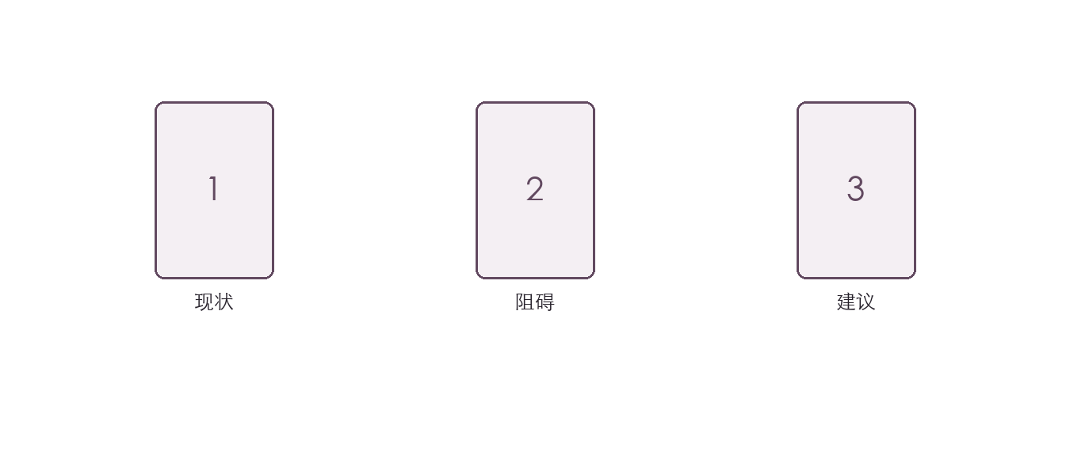
三牌示意：现状—阻碍—建议。
位置 | 牌 | 本题先抓住的含义
1 现状 | 圣杯二正位 | 双向回应、连接与协调意愿
2 阻碍 | 宝剑二正位 | 暂不面对选择、维持僵持
3 建议 | 节制正位 | 调整比例、协调差异、逐步配合

先读现状。 圣杯二提示，本题仍可以从双方的连接与合作意愿出发。结合“双方愿意沟通”的背景，问题不必先定性为关系已经破裂。不过，连接意愿不等于每个计划都自然一致。
再读阻碍。 宝剑二在这里让我们关注被搁置的选择：是不是两人都不愿明确说出不可让步的时间条件，结果只能反复讨论？这是与牌义相符、也能向现实核实的假设，不是声称知道谁在隐瞒什么。
最后读建议。 节制适合落到具体的协调方式：分别列出必须满足与可以调整的安排，先找到两人都能接受的一部分。不是要求某一方无条件忍让，也不是“等着就会好”。
连起来回答： 这组牌更像“有合作意愿，但关键选择尚未明确”。下一步不必急着证明谁更在乎谁，而应把时间、预算和优先事项说具体，再尝试一个双方可接受的方案。牌组支持从协调入手，不能仅凭这三张确定旅行一定成行，更不能推断对方有其他关系。

练习与解析
练习 1｜修正这句解读。
“建议位是节制，所以两个人的旅行一定会成行。”请指出它跨过了哪一步，并改成一句符合本例位置的回答。
参考回答： 它把建议当成了确定结果。可改为：“先协调各自不可调整的条件与可以让步的部分，有助于继续推进计划。”重点是把节制放回做法；不能仅凭建议位确认旅行成行。你不需要使用与参考完全相同的句子。
练习 2｜若你想说“宝剑二表示有人隐瞒已定好的计划”，最缺少什么？
A. 用更肯定的语气重述。 B. 现实背景或其他可信信息的支持。 C. 再重复一次宝剑二的关键词。
答案：B。 僵持与不愿面对选择，不等于已发生的秘密行为。不能用更具体、听起来更戏剧化的话填补信息空缺。

第 3 课 让多张牌形成主线，而非三段词典

本课目标
在不改变单牌含义的前提下，找到它们怎样共同回应问题。先理解四种常见关系：强化、补充、张力、过程。这些是整理读法的工具，不是看到某两张就必须套用的固定公式。

四种关系怎么用
强化：几张牌从不同角度指向同一主题，例如实际投入与耐心经营。补充：一张关注行动，另一张补足合作或资源。张力：两张呈现不同需要，例如想探索与想维持稳定。过程：在已经明确的时间或发展位置中，前后牌表现出变化。只有牌位或背景允许时，才把它们连成“先发生什么、后发生什么”。横着摆在一起，本身不会制造因果。
先问自己：“这几张牌共同回答了哪件事？”再选择一条最有帮助的关系，不必给每两张之间都写出联系。元素占比、数字重复可以提醒你观察，但“三张圣杯”也不自动等于“全部是爱情”。

三牌案例：自学为什么一直没有成品
虚构背景与问题： 小林收藏了许多摄影课程，也买了工具，但两个月里没有完成一个小专题。问题：“我要在四周内完成一组十张照片，目前是什么状态、主要阻碍是什么、该如何推进？”采用“现状—阻碍—建议”。
位置 | 牌 | 核心线索
1 现状 | 星币侍从正位 | 学习新技能、愿意投入实际练习
2 阻碍 | 圣杯七正位 | 可能性过多、沉浸设想、难以筛选
3 建议 | 星币八正位 | 集中练习、重复打磨、完成实际作品

现状的重点不是“毫无能力”，而是处于学习新技能的阶段。星币侍从可以保留好奇与认真，尚不能据此宣布已经成熟。
阻碍的重点是想尝试的题材和方法太多。结合收藏许多课程却没有成品的背景，圣杯七更支持“选择分散”，不需要编成懒惰或缺乏天赋。
建议的重点是用反复实践替代持续扩张选择。星币八并不是让小林永远做准备，而是将注意力放到一个明确作品：固定题材，每次拍摄后选择一处具体问题，再拍下一组。
整组主线： 学习意愿已经存在，阻碍在于可能性太多，使投入没有集中成作品。建议暂时缩小题材，把四周目标落实为持续拍摄与打磨。两张星币围绕圣杯七，形成“愿意实际学—被设想分散—回到实际练”的联系。这里的元素观察是总结，不是得出结论的唯一理由。
回应原问题： 四周内做出一组作品，可以作为值得推进的目标；这组牌支持集中训练这条路径。它没有给出作品评选一定获奖的证据。若计划时间与设备条件不够，仍要调整现实安排。

无牌阵三张如何读
自由抽三张时，三张共同回应同一个问题，编号只记录抽取顺序。不能抽完以后，看到某张很像回忆，就临时把它叫“过去位”。可以先分别写出三个核心主题，再判断它们是强化、补充还是有张力。若希望明确比较原因、行动与结果，应在下一次抽牌前定义位置，而不是给已有结果偷偷添加结构。

练习与解析
练习 1｜把三张牌连成两句话。
先遮住本课参考主线，在心里回答：“小林为什么停住？接下来该怎么做？”必须用到现状、阻碍与建议，不额外补充设备或天赋问题。
参考回答： “小林有学习并投入实践的意愿，但想尝试的方向太多，难以形成持续行动；下一步应固定一个题材，反复拍摄、检查和打磨，完成一组作品。”只要保留“愿意学—选择分散—集中练”的关系即可。只说“继续努力”没有说明卡点；只说“想得太多”又漏掉了已有的积极基础。
练习 2｜自由三张没有预设位置，能直接把第三张读成结果吗？
A. 能，只要它最后抽出来。 B. 不能把它宣称为预先约定的结果位；可讨论它对整体问题的贡献。
答案：B。 抽取顺序与位置语义是两件事。自由解读可以灵活，但不能把临时添加的规则伪装成原先的设定。

第 4 课 把逆位放回整组牌里

本课目标
对一张逆位牌作出有理由的选择，而不是把“受阻、过度、内化、延迟、相反”全部罗列后让读者自己猜。本课程先守住对应正位的主题，再根据背景与位置选择当前最有支持的表现。

一张逆位的推理示范
假设问题是：“我准备一次作品展示，为什么迟迟不愿提交？”背景明确为反复修改微小细节，已经错过自己设定的时间。阻碍位出现星币八逆位。
先回到正位：练习、专注与打磨。再联系逆位：这些能力的发挥出现失衡。结合背景，较有支持的读法是“打磨细节变得过度，妨碍作品完成”。此时把它说成“完全不努力”就与已知事实冲突。逆位不是越负面越准确，也不应为了展示丰富而把两个相反解释同时当结论。
如果背景变为“每天打开教程却不练习”，同一张逆位可以更贴近投入不足、练习未落实。这不是随意改词，而是核心主题相同、失衡表现不同。你需要把选择的理由说出来。

用邻牌检验，而不是让邻牌替你编故事
若“建议位”是星币骑士正位，可以进一步落到固定节奏与按计划完成。如果“建议位”是宝剑王后正位，可偏向明确标准、做出取舍。但两张建议牌都不能自动证明现实里有一位特定性别或年龄的人会来帮助。
出现许多逆位时，先逐张确认哪一项发挥不顺，再看是否形成共同问题。不要直接按数量宣布“这一局失败”，也不要把所有逆位统一解释成“内心”。反过来，一张正位牌在阻碍位也可能带来需要处理的张力；好坏不能只由摆放方向决定。

怎样处理两个都说得通的解释
先列出最接近的两种可能，再问：“哪条与已知事实冲突？哪条需要补充信息？”若仍无法区分，可以直接说“目前无法判断是投入不足，还是投入方式失衡，需要了解实际练习情况”。高级解读不是永远选出一个漂亮答案，而是知道何时可以收敛、何时应保留两种可能。

练习与解析
练习 1｜已知当事人每天工作很久、反复修改微小细节，星币八逆位在阻碍位。哪种说法更有依据？
A. 你完全没有付出。 B. 打磨的方式可能失衡，细节投入妨碍了完成。 C. 这张牌逆位，所以与练习无关。
答案：B。 背景支持过度打磨，不支持完全没有付出。C 切断了逆位与正位主题的关系。
练习 2｜只有“星币八逆位”，没有问题、位置或背景，能确定是哪一种失衡吗？
A. 不能，应先说明核心主题并补充情境。 B. 能，逆位永远表示懒惰。 C. 能，逆位永远表示过度努力。
答案：A。 这是一道信息充分性题。B、C 把一种可能误当成所有情境的唯一规则。

第 5 课 二择一：比较两条完整路径

本课目标
分别看 A 与 B 的起点和发展，最后回答“更支持哪条路径、优势在哪里、需要什么条件”。不要只挑一张看起来最好的结果牌，也不要把自己喜欢的选项偷偷写进解释。

采用的五牌版本
本课采用科技紫微网公开的 V 形二择一编号：1 为当前状况；2、3 分别对应 A、B 的当前发展；4、5 分别对应 A、B 的后续发展。本教材将后两位表述为“结果趋势”，并在抽牌前约定时间范围。来源中的特定数牌步骤不作为必须采用的仪式。[高 2]
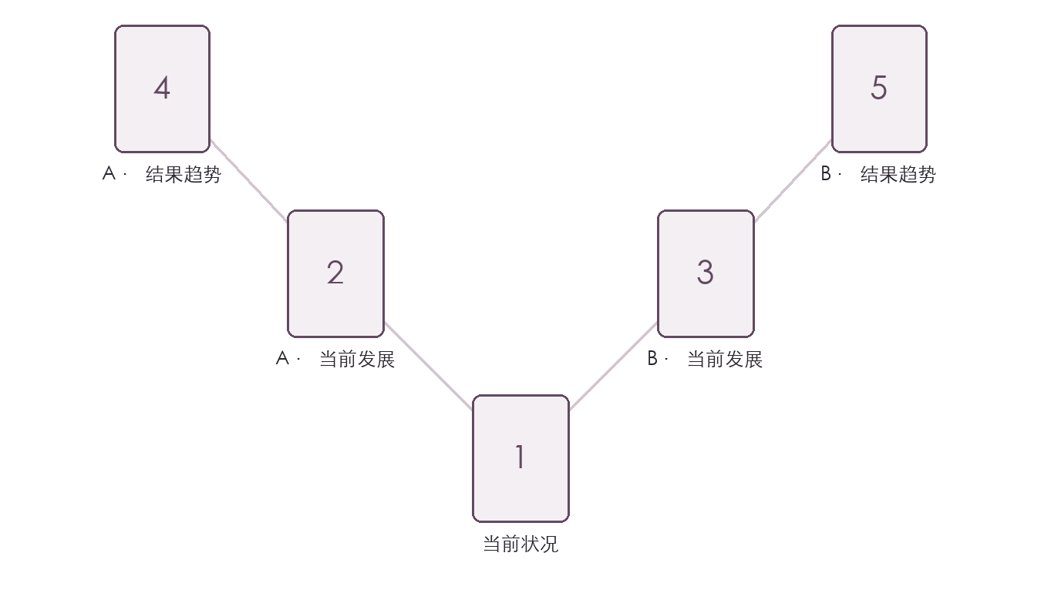
V 形二择一：两条路径为 1→2→4 与 1→3→5。
阅读路径是 1→2→4 与 1→3→5。这与把 A 三张连成一列的其他版本不同，不能看到“五张二择一”就混用编号。

完整案例：选择职业发展项目
虚构背景： 一位设计助理获得两个内部发展机会。A 是参与有资深同事指导的跨部门客户项目；B 是独立负责一个新品牌的小型项目。两者都获得主管许可，但都要兼顾现有工作。问题是：“未来三个月，哪条路径更有助于我完成一项有质量、能展示个人能力的项目？”
位置 | 牌 | 本题含义
1 当前状况 | 星币二正位 | 在现有职责与新任务之间安排时间与资源
2 A 当前发展 | 星币三正位 | 合作、技能交流与反馈
3 B 当前发展 | 权杖侍从正位 | 探索热情、尝试新方向
4 A 结果趋势 | 星币八正位 | 持续练习、打磨实际能力
5 B 结果趋势 | 权杖十正位 | 责任与任务积累，容易负担过重

先确定共同起点。 星币二不把当事人描绘成什么都没做的人，而是提示正在协调现有职责与新任务。选项目不仅是内容喜好，也涉及是否有足够的安排能力。因此，我们比较的重点是“哪条路径帮助持续完成”，而非“哪种工作在所有情况下更优秀”。
A 线：星币三到星币八。 星币三与已知的团队合作形式相呼应，可以理解为通过交流和同事反馈看见执行中的问题。之后的星币八承接到个人反复实践与打磨：协作帮助找到改进方向，再由持续投入转成作品。这条路径的优势是支持较清楚，不代表进入团队之后就会自动进步。
B 线：权杖侍从到权杖十。 权杖侍从支持接触新品牌时的探索热情，独立负责也可能带来创作自由。但权杖十作为后续趋势，需要留意把提案、协调、制作和现有工作一起背在身上，最后责任增加却缺少支持。它不是“独立项目一定差”，而是在这个人已经需要协调多项事情的背景下，提醒承担全部流程的成本。
比较与结论。 若以三个月完成有质量的项目为目标，本组更支持 A：协作与个人打磨形成了可持续的连续过程。B 并非完全不可行，但需要主动限定交付范围、固定检查节点，并确认可以获得哪些协助，否则容易将发展机会变成独自承担的过量任务。
一句回应。 “就这组牌与当前条件看，更倾向团队项目；关键优势是协作反馈能接上个人打磨。如果选择独立项目，就要先解决任务负担与支持不足的问题。”这里既给出了倾向，也没有承诺 A 一定带来升职或收入增长。

练习与解析
练习 1｜检验一个过度简化的比较。
“选 A，因为最后一张星币八比权杖十好。”这句话遗漏了哪些重要信息？请至少说出两项。
参考回答： 它遗漏了共同起点星币二所表示的任务协调，也遗漏了 A 从协作反馈到个人打磨、B 从探索热情到责任过重的过程，还没有说明以什么目标判断“好”。至少补回其中两项，并把结论联系到三个月完成有质量的项目。不要给花色或单牌设一个脱离情境的优劣排名。
练习 2｜如果当事人补充“团队项目时间与现有任务冲突，无法参加”，该怎么办？
A. 坚持原结论，让现实服从牌。 B. 承认可行性条件改变，重新讨论现有选择，保留原解读作为条件下的练习。 C. 把 A、B 标签调换，使答案看起来仍然正确。
答案：B。 现实信息优先。塔罗解读不能把不可执行的选项变成可执行；也不能事后换标签来掩盖问题。

第 6 课 凯尔特十字：处理复杂信息并收束答案

本课目标
理解十个位置各自承担的职责，再将它们合成少数几条主线。十字牌阵适合影响因素较多的问题，不必每次使用。遇到陌生牌，可以查阅单牌材料后继续。

本教材采用哪个版本
采用 Waite《The Pictorial Key to the Tarot》第三部分第七节的十位语义：1 整体影响，2 交叉阻碍，3 目标或尚未实现的可能，4 基础，5 正在退去的影响，6 即将作用的影响，7 自己的态度，8 环境，9 希望或担忧，10 结果。[高 3]
本教材省略额外指示牌，预先约定未来在右：5 放左、6 放右；3 在上、4 在下；右侧 7 至 10 自下向上。2 横放表示交叉位置，不自动算作逆位，正逆位需按原抽取方向另记。原文左右方向随指示牌朝向变化，不能只照着另一幅图就改动语义。
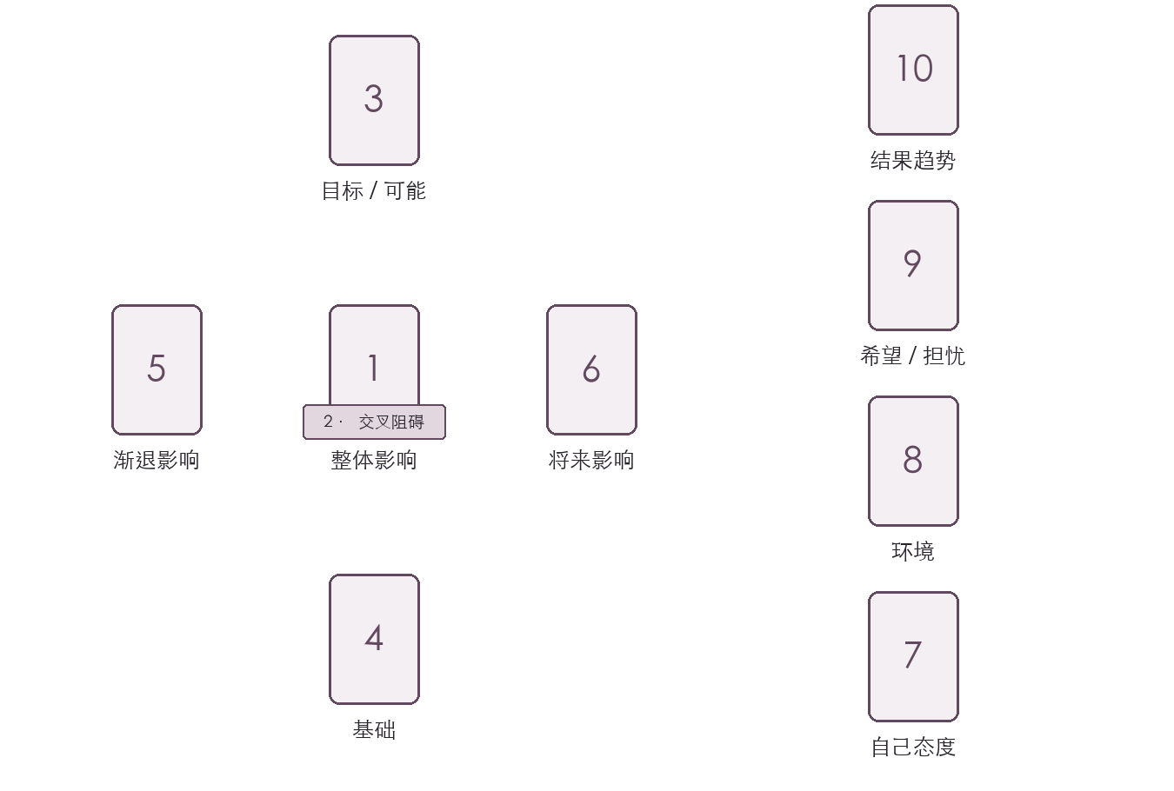
凯尔特十字：本教材固定未来在右；2 为横放的交叉位置。

完整案例：一个团队项目能否推进
虚构背景与问题： 社区志愿小组准备在两个月内举办一场旧物交换活动。已取得场地初步许可，成员有热情，但分工和物品登记尚未确定。问题：“按照目前的准备状态，这场活动怎样发展，主要需要解决什么？”本例十张均为正位，便于先理解位置；不把增加逆位当作增加难度的唯一方式。
1 整体影响｜星币三。 这是一项需要技能分工和合作完成的工作。重点不只是个人愿望，而是如何共同把活动做出来。
2 交叉阻碍｜权杖五。 不同意见与执行方式正在相互碰撞。它可以对应现有的分工争论，不能仅凭这一张认定某人故意破坏。
3 目标或可能｜太阳。 小组希望活动公开、愉快，并让参与者获得明确的积极体验。这是目标与可争取的可能，不能提前当成已经实现的成功。
4 基础｜星币六。 旧物交换依赖给予、接受和资源分配。它提醒我们活动已有共享资源的基础，也需要处理谁提供、谁获得以及规则是否清楚。
5 渐退影响｜权杖侍从。 初始阶段主要依靠热情与新鲜感。现在这股启动能量还重要，但单靠“这个主意真不错”已不足以完成下一步。
6 将来影响｜星币骑士。 接下来更需要稳定、按步骤推进的工作方式，例如登记、排期、责任确认。它偏向踏实执行，不表示马上出现戏剧性的突破。
7 自己的态度｜魔术师。 发起人倾向主动协调、调动已有工具与能力。可以成为推进力量，也需要避免把所有具体工作都揽到自己手里。
8 环境｜教皇。 活动受到场地规则、组织流程或已有规范影响。结合许可背景，可优先核实使用要求；不能直接断言会有某个具体机构替小组兜底。
9 希望或担忧｜宝剑九。 发起人担心细节出错、让别人失望。放在这个位置，首先说明担忧的主题，不是提前宣告担心的事情一定发生。
10 结果趋势｜权杖四。 这张牌与阶段完成、共同庆祝和稳定场所相符，为活动形成一个可聚集的成果提供积极线索。但它仍需与前面的执行条件一起读。

把十段话收成三条主线
主线一：合作是优势，协调是卡点。 星币三与权杖五连起来，说明能力与参与意愿并不缺，分工和意见处理却还没有稳定下来。先明确每个任务的负责人，比继续扩大讨论规模更有帮助。
主线二：从热情转向执行。 权杖侍从在渐退位、星币骑士在将来位，构成了由探索热情向细致推进的变化。星币六的资源安排和教皇的规则要求，也支持把准备工作落到清单与确认上。
主线三：积极可能与担忧需要分开。 太阳描述争取的目标，权杖四给出较积极的结果趋势；宝剑九则位于担忧位。不能因为存在担忧就宣布结果失败，也不能因为结果牌积极就略过阻碍。
完整回应： 这组牌整体偏向活动有机会形成一次顺利的阶段成果，主要条件是把分工、资源登记和场地要求落实。当前最需要处理的是协调方式，而非继续证明大家有没有热情。优先完成一份责任表和执行时间表，再与场地方确认关键要求。是否最终办成仍取决于这些现实工作及之后发生的变化，牌面不能替代它们。

练习与解析
练习 1｜区分担忧与结果。
有人读完十张牌说：“出现宝剑九，就说明大家担心的事故最终会发生。”请找出两个没有依据的跳跃，再提出一个应向现实核实的问题。
参考回答： 第一，把担忧位直接当成了结果位；第二，把焦虑的象征进一步具体化成未被证实的“事故”。可以核实：“目前最担心哪项准备工作，是否有明确的负责人与补救安排？”也可以问同样具体且与准备有关的问题。仅说“不要担心”没有帮助检查实际条件。
练习 2｜看完整组牌后，哪一个收束最合适？
A. 必定成功，不必继续准备。 B. 目前合作基础与成果线索偏积极，下一步先落实分工、资源和规则。 C. 十张牌各有含义，因此无法回答问题。
答案：B。 它给出了方向与关键条件。A 消除了现实执行的必要，C 停留在逐张释义，没有完成本课的整合任务。

本篇完成检查
现在任选一个练习案例，遮住参考解读，用自己的话完成四句话：这次具体在问什么；整组牌更支持什么方向；哪两到三条线索支持这一判断；还有什么不能仅凭牌确定。能够说清楚这四点，比使用更多术语或摆更多牌更能体现整合能力。
检查自己的解释时，逐项看：是否回应问题；是否保留核心牌义；是否尊重牌位与正逆位；是否把背景事实和推测分开；是否出现未经支持的具体人物、事件或时间；结论是否与前面的说明一致。开放解读允许不同重点，但这些要求仍可逐项核对。

高级篇来源与版本说明
[高 1] Brigit Esselmont，Biddy Tarot，25 Easy Three-Card Tarot Spreads。用于核对“现状—阻碍—建议”结构，不将作者其他示例或效果主张作为课程结论。https://biddytarot.com/blog/easy-three-card-tarot-spreads/
[高 2] 科技紫微网，〈二選一占卜法〉，2013-09-26。用于核对 V 形五牌编号与双路径位置；本教材案例、论述及练习为原创。https://m.click108.com.tw/article/201309/9094_1.php
[高 3] A. E. Waite，The Pictorial Key to the Tarot，Part III, §7。用于核对十字位置语义。教材明确省略指示牌、固定阅读方向，并使用有条件的趋势表达；不采用原文按外貌、性别、年龄选择人物指示牌的规则。https://sacred-texts.com/tarot/pkt/pkt0307.htm
以上来源已于 2026-09-16 核对。核对的是采用的牌阵版本与位置定义，不代表本教材接受过独立专业审校，也不是预测准确性的验证。

78 张牌义手册
每张牌固定六项：核心词、完整意思、画面助记、逆位方向、应用示范、易错提醒。先掌握前三项，再根据所处学习阶段使用后面三项。这里提供统一查阅依据；前面课程负责示范怎样把这些信息学懂和用起来。
关键词是本教材的中文记忆表述，不是所有流派共同使用的唯一答案。单牌正位主体参考 Joan Bunning 的牌义目录，并结合常见 RWS 现代解释整理；逆位为本教材综合的学习方向，不全部对应 Bunning 的单一方法。每条生活示例为原创。
逆位先记一个稳定入口。 本栏优先提供一种常见学习方向，方便第一次记忆，并不宣称其他传统读法错误。以星币八为例，课程会进一步用不同背景示范投入不足、方法无效和过度打磨的区别；实际解读不能脱离背景把它们同时当结论。
查阅顺序： 大阿尔卡纳 22 张 → 权杖 14 张 → 圣杯 14 张 → 宝剑 14 张 → 星币 14 张。可按书签直接跳到某个花色，也可用 Word 搜索牌名。
大阿尔卡纳
权杖 · 火
圣杯 · 水
宝剑 · 风
星币 · 土

大阿尔卡纳

愚人 / The Fool
核心词 开始、开放、探索
完整意思 愿意进入未知的新阶段，以好奇心迈出第一步。
画面助记 轻装的人走近崖边，身旁有狗；轻装帮助记“开始”，崖边提醒“尚有未知”。
逆位方向 莽撞或准备不足，尚未认真看清开始行动的条件。
应用示范 学业建议：先试一节入门课，确认适合后再加大投入。
易错提醒 开放不等于毫无准备，也不保证尝试一定成功。
牌图来源 · Wikimedia Commons

魔术师 / The Magician
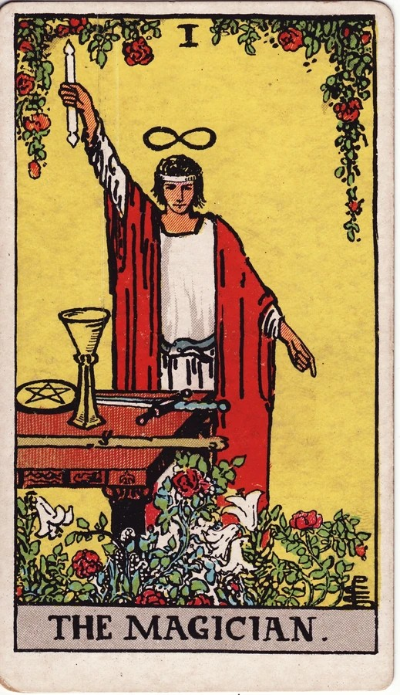
核心词 主动、专注、运用资源
完整意思 明确意图，主动调动已有能力和工具，把想法付诸实践。
画面助记 桌上四种器具、上下相应的手势，帮助记“把条件组织起来并行动”。
逆位方向 意图分散、资源闲置，或展示能力多于实际执行。
应用示范 工作建议：先列出可用技能与工具，完成一个可展示的成果。
易错提醒 不能仅凭此牌断言别人操纵你。
牌图来源 · Wikimedia Commons

女祭司 / The High Priestess
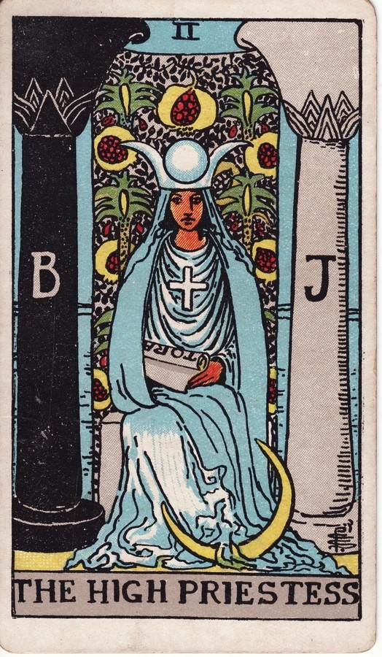
核心词 直觉、静观、潜藏
完整意思 留意内在感受与尚未显露的信息，不急于介入或定论。
画面助记 两柱之间的静坐者、帷幕与半遮卷轴，可作“尚有内容未展开”的助记。
逆位方向 忽略内在声音，或让猜测代替了核实。
应用示范 关系建议：觉察自己不舒服的原因，再询问尚不清楚的事情。
易错提醒 直觉是解释线索，不是他人有秘密的证据。
牌图来源 · Wikimedia Commons

皇后 / The Empress
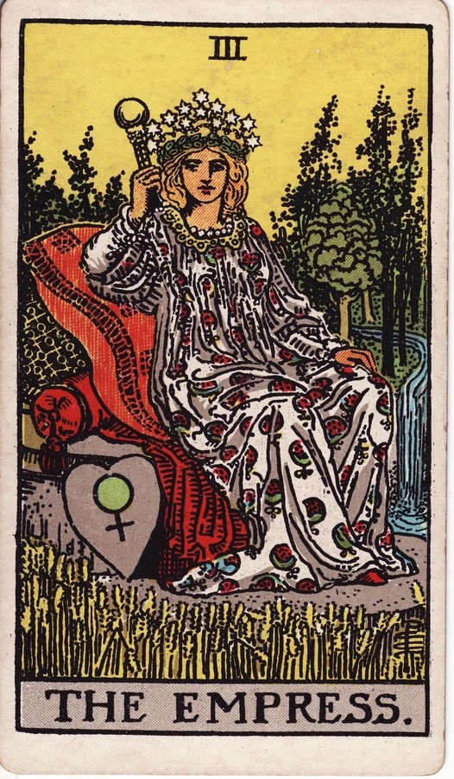
核心词 滋养、丰盛、创造
完整意思 用照顾、感官体验与合适的环境，让生命或作品逐渐生长。
画面助记 麦田、树木与舒适坐席，让“被滋养而生长”的主题有了可见载体。
逆位方向 照顾失衡、创造受阻，或忽视自身需求。
应用示范 创作建议：给作品稳定的时间、材料和耐心，让想法成形。
易错提醒 不能据此判断怀孕或身体状况。
牌图来源 · Wikimedia Commons

皇帝 / The Emperor
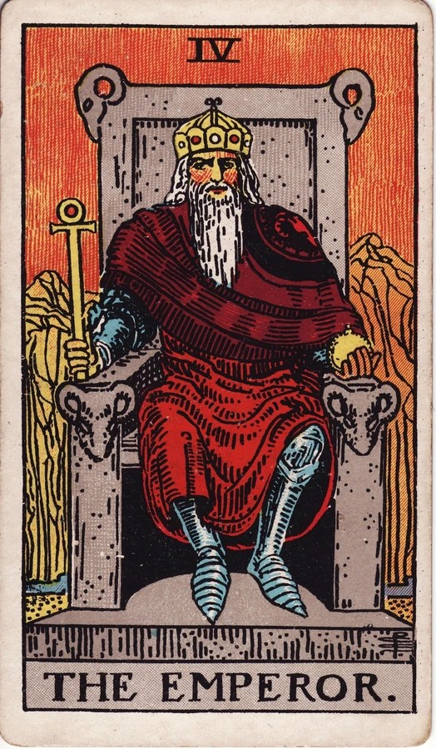
核心词 秩序、权威、责任
完整意思 用规则、边界和承担责任的行动建立稳定。
画面助记 石座、铠甲与端正坐姿，可帮助记住结构与保护。
逆位方向 控制过强、规则僵硬，稳定变成限制灵活应对的障碍。
应用示范 工作建议：明确谁负责、何时交付、怎样验收。
易错提醒 承担责任不等于必须服从某位男性。
牌图来源 · Wikimedia Commons

教皇 / The Hierophant
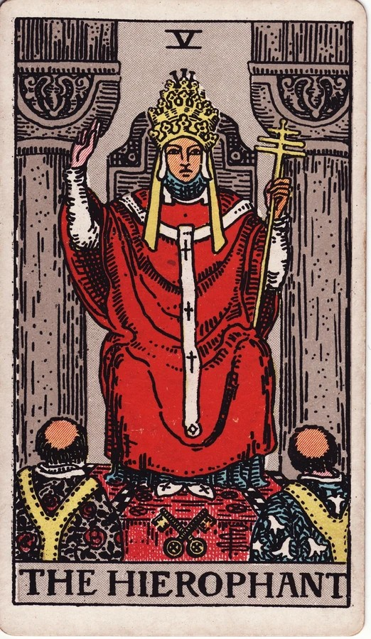
核心词 传统、学习、规范
完整意思 通过老师、组织或已有方法理解并传承一套共同知识。
画面助记 教导者、两位听者与钥匙，让“知识传授和共同规范”容易记忆。
逆位方向 质疑旧规范、寻找自己的方法，或盲从不合适的权威。
应用示范 学业建议：先理解教材的方法，再判断哪些需要调整。
易错提醒 传统方法可以帮助入门，但不因此永远正确。
牌图来源 · Wikimedia Commons

恋人 / The Lovers
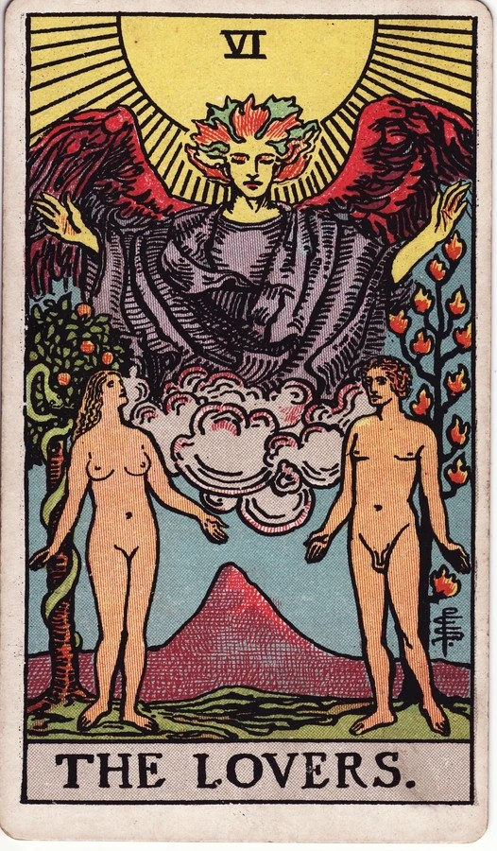
核心词 联结、价值、选择
完整意思 建立重要联结，并作出与自己价值观相符的选择。
画面助记 两个人物与上方天使呈现联结主题；“价值选择”属于传统解释，不能只靠人数推出。
逆位方向 价值不一致、关系失衡，或回避必须作出的选择。
应用示范 关系现状：吸引之外，还需要确认双方对承诺是否一致。
易错提醒 不等于灵魂伴侣证明，也不限爱情。
牌图来源 · Wikimedia Commons

战车 / The Chariot
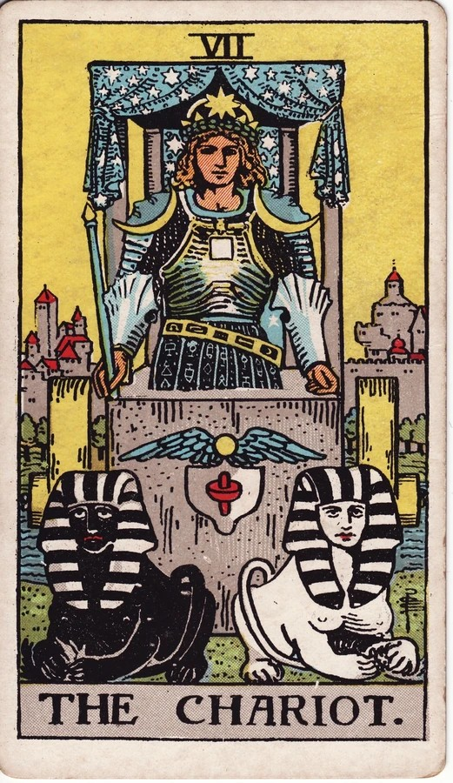
核心词 意志、掌控、推进
完整意思 整合不同力量，保持方向，以自律推动目标。
画面助记 驾车者与黑白两只斯芬克斯，适合作为“把分歧带向同一方向”的助记。
逆位方向 失去方向、控制失衡，或用力推进却缺少协调。
应用示范 备考建议：确定主目标，把复习时间投入最关键的任务。
易错提醒 强烈行动倾向不保证赢过所有对手。
牌图来源 · Wikimedia Commons

力量 / Strength
核心词 勇气、耐心、自我调节
完整意思 以温和而坚定的力量面对本能、压力和挫折。
画面助记 人物靠近狮子并用手接触它的嘴；没有武器，帮助记住柔和的力量。
逆位方向 自信不足、情绪失控，或把忍耐变成压抑。
应用示范 关系建议：先稳住情绪，再清楚表达边界和需求。
易错提醒 温柔坚定不要求忍受伤害。
牌图来源 · Wikimedia Commons

隐士 / The Hermit
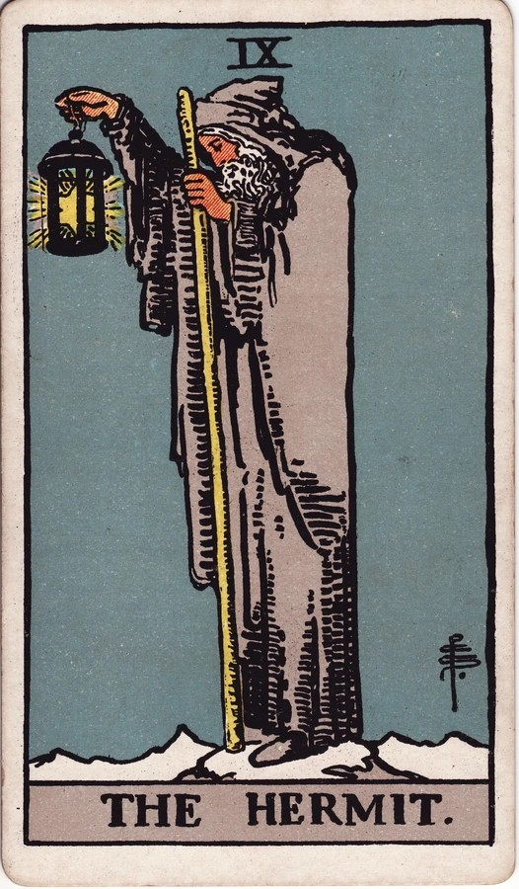
核心词 独处、反思、寻找方向
完整意思 暂时减少外界干扰，深入寻找方向，也可向有经验者求教。
画面助记 独行者提灯扶杖；灯照亮有限范围，帮助记住一步步探寻。
逆位方向 孤立、封闭，或迟迟不愿面对内在问题。
应用示范 职业建议：整理真正看重的工作条件，再请教可信的前辈。
易错提醒 独处是方法，不等于永远拒绝合作。
牌图来源 · Wikimedia Commons

命运之轮 / Wheel of Fortune
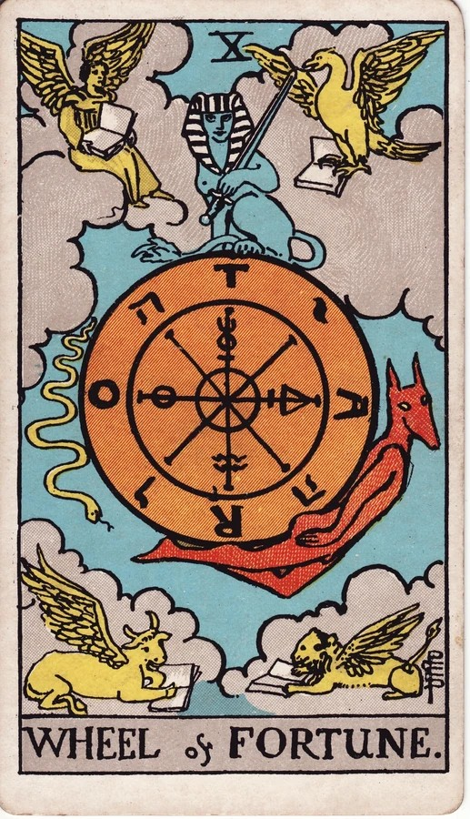
核心词 周期、转机、变化
完整意思 外部条件正在转换，需要观察时机并调整应对。
画面助记 大轮与周围形象呈现运行和变动；轮转可帮助记住阶段转换。
逆位方向 变化不顺、抗拒变化，或反复陷入相同循环。
应用示范 项目现状：外部节奏有变化，原计划需要重新评估。
易错提醒 不是必然好运，也不能仅凭此牌确定日期。
牌图来源 · Wikimedia Commons

正义 / Justice
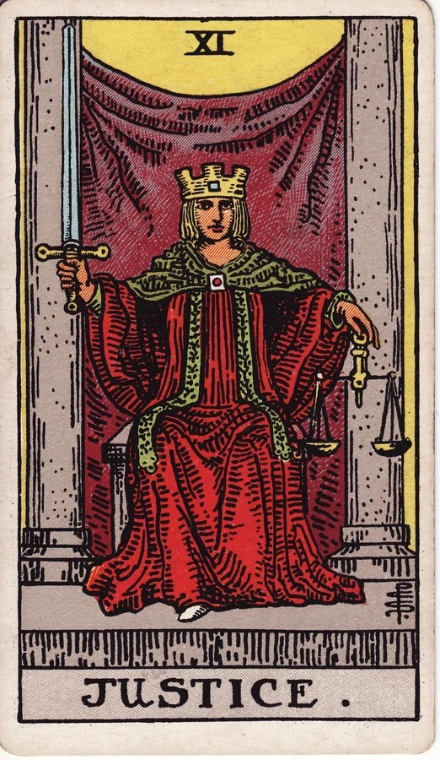
核心词 公平、判断、责任
完整意思 依据事实和一致标准作出决定，并承担选择的后果。
画面助记 天平与直立宝剑可分别记为权衡和决断。
逆位方向 偏见、标准不一，或逃避自己应承担的责任。
应用示范 合作建议：把分工和约定说清，核对事实后再判断。
易错提醒 不预测诉讼胜负或替代法律意见。
牌图来源 · Wikimedia Commons

倒吊人 / The Hanged Man
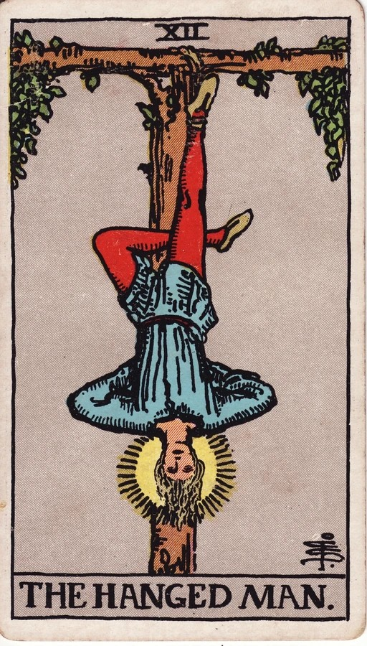
核心词 暂停、换角度、放下
完整意思 暂缓惯常推进方式，以不同视角理解处境与代价。
画面助记 倒悬的人物与平静神情，让“姿态改变但并非挣扎”成为助记。
逆位方向 无效拖延、抗拒放下，或付出却没有换来新的理解。
应用示范 工作建议：暂停重复的无效动作，重新检视问题定义。
易错提醒 不是要求无条件牺牲或被动等待。
牌图来源 · Wikimedia Commons

死神 / Death
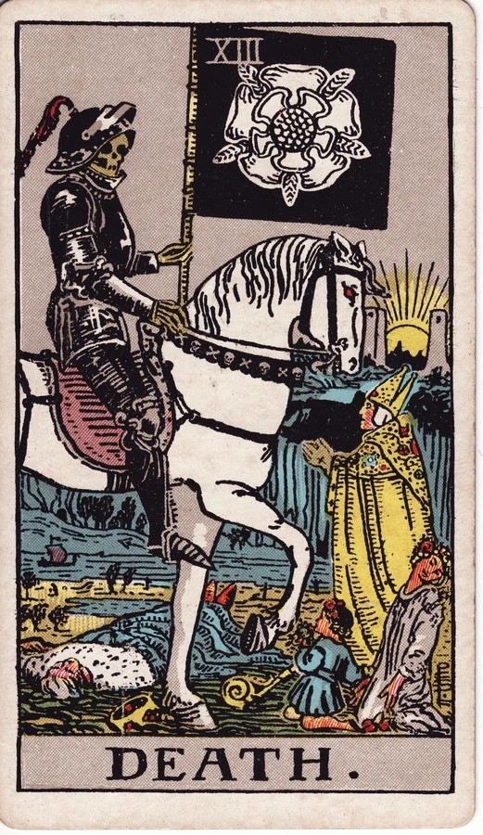
核心词 结束、转化、告别
完整意思 一个阶段需要结束，放下不再适合的形式，为转换留出空间。
画面助记 骑士、倒下的人与远方日出，可以连接结束与继续变化。
逆位方向 抗拒结束、拖延告别，旧模式难以退出。
应用示范 关系建议：承认某种相处方式已失效，再讨论怎样改变。
易错提醒 不作现实死亡预测。
牌图来源 · Wikimedia Commons

节制 / Temperance
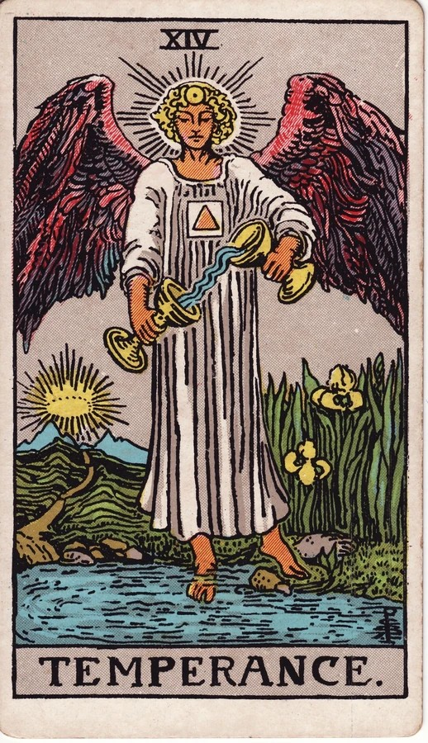
核心词 调和、节奏、整合
完整意思 让不同部分逐步配合，通过适量调整形成可持续的状态。
画面助记 两杯之间流动的水、一脚在水一脚在岸，可记为调配与协调。
逆位方向 节奏失衡、配合不良，或某一部分过量。
应用示范 学业建议：调整学习与休息的比例，而非不断延长时长。
易错提醒 调和不等于所有事情都各退一半。
牌图来源 · Wikimedia Commons

恶魔 / The Devil
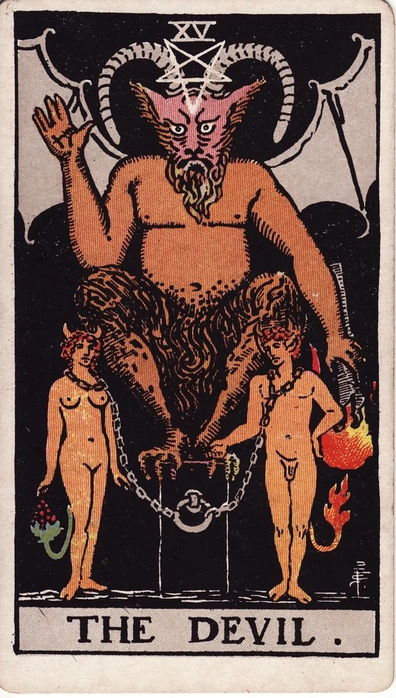
核心词 束缚、依赖、欲望
完整意思 某种诱惑、依赖或惯性正在缩小选择空间。
画面助记 两个人物被锁链连到基座，帮助记住受牵制的关系。
逆位方向 开始看见并松动依赖或束缚，尝试恢复选择空间。
应用示范 生活建议：辨认哪种即时满足正在占用自己的时间。
易错提醒 不能给某人贴邪恶标签，也不能据此诊断成瘾。
牌图来源 · Wikimedia Commons

高塔 / The Tower
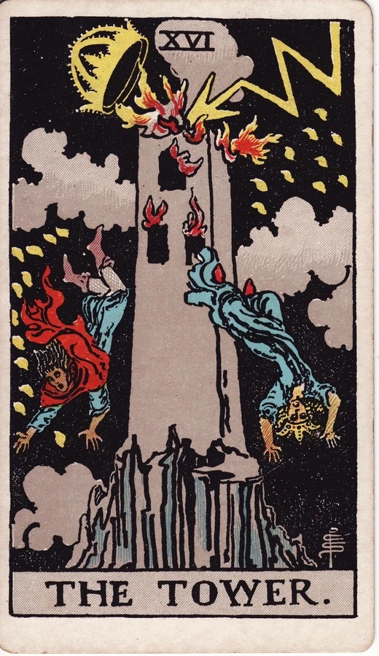
核心词 突变、崩解、揭露
完整意思 原以为稳定的结构受到突然冲击，隐藏的问题被迫显露。
画面助记 闪电击塔、皇冠飞离、人物坠落，连接突然性与结构受损。
逆位方向 抗拒必要改变、危机被拖延，或冲击更多发生在内在认知。
应用示范 工作建议：检查方案中已被事实推翻的前提，及时修正。
易错提醒 不等于指定时间会发生某场灾难。
牌图来源 · Wikimedia Commons

星星 / The Star
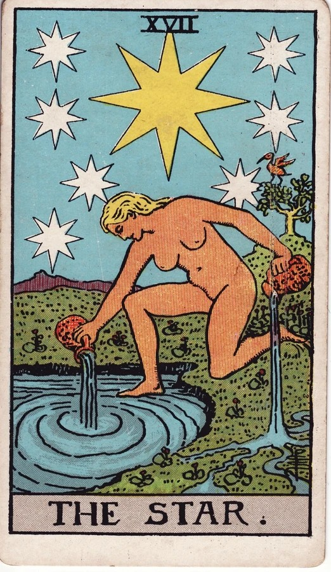
核心词 希望、修复、信任
完整意思 经历波动后重新恢复信心，愿意滋养自己并面向未来。
画面助记 星光下的人把水倒向水面和土地，适合作为恢复与滋养的助记。
逆位方向 失望、信心不足，暂时难以相信恢复的可能。
应用示范 受挫后的建议：恢复基础节奏，找回一个可以持续的小目标。
易错提醒 希望与修复不是成果已经落地。
牌图来源 · Wikimedia Commons

月亮 / The Moon
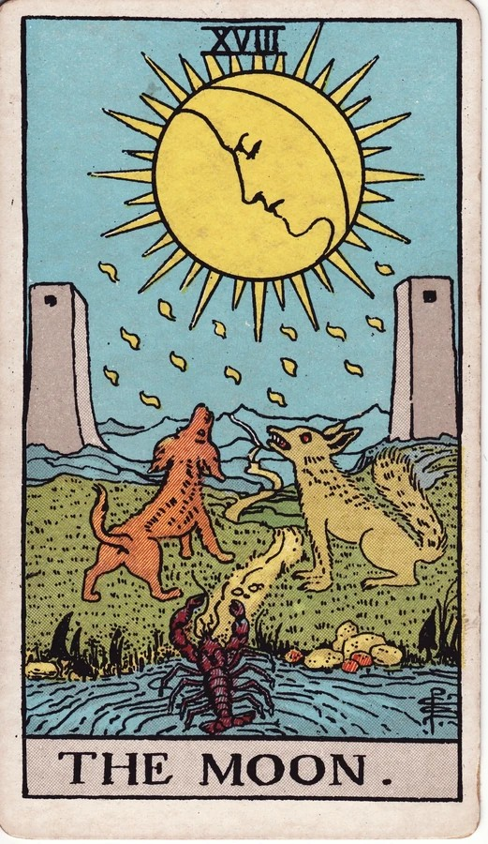
核心词 模糊、恐惧、想象
完整意思 信息不明时，想象和不安容易影响判断，需要辨认真实与投射。
画面助记 月光、两座塔与通向远方的路，让“看不完全清楚”容易记忆。
逆位方向 逐步辨认想象与事实，模糊的处境开始变得清楚。
应用示范 关系现状：目前不足以确认对方意图，先核对具体行为。
易错提醒 不凭此牌指控欺骗、第三者或精神问题。
牌图来源 · Wikimedia Commons

太阳 / The Sun
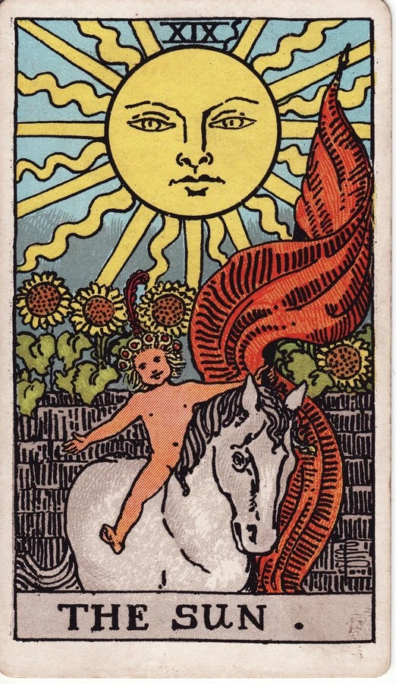
核心词 清晰、活力、喜悦
完整意思 事情更明朗，能坦然表达、分享成果并感受生命力。
画面助记 太阳、向日葵和白马上的孩子，帮助记住明亮与开放。
逆位方向 喜悦受阻、过度乐观，或暂时看不见已有的积极面。
应用示范 学习结果示例：复杂概念终于被理解，愿意公开展示成果。
易错提醒 正面倾向不代表没有现实限制。
牌图来源 · Wikimedia Commons

审判 / Judgement
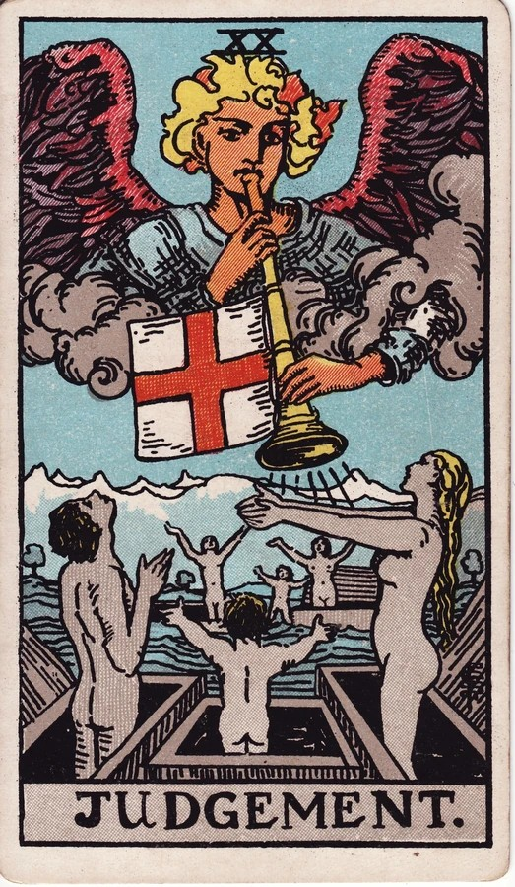
核心词 觉醒、回顾、回应
完整意思 重新看待过往，认出需要回应的改变，决定怎样开启下一阶段。
画面助记 号角与起身回应的人物，帮助记住被唤醒和作出回应。
逆位方向 自我怀疑、反复苛责，或回避已经意识到的改变。
应用示范 职业建议：回顾经验中的反复主题，明确下一步真正要改变什么。
易错提醒 不是对人的道德审判，也非某事必然复活。
牌图来源 · Wikimedia Commons

世界 / The World
核心词 完成、整合、阶段圆满
完整意思 一段经历形成相对完整的成果，能力与经验得到整合。
画面助记 花环中的人物与四角形象，提供完整、包围与整合的视觉助记。
逆位方向 收尾未完成、差最后一步，或执着完美而难以结束。
应用示范 学业结果示例：完成作品并能解释方法，进入新的学习阶段。
易错提醒 完成一个阶段不等于人生从此没有问题。
牌图来源 · Wikimedia Commons

权杖 · 火

权杖王牌 / Ace of Wands
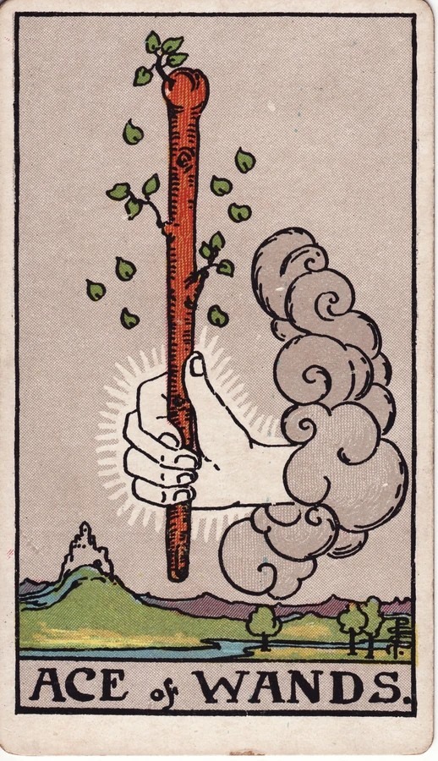
核心词 灵感、热情、启动
完整意思 新的动力或创意出现，有机会开始一次行动。
画面助记 云中伸出的手握着发芽权杖，把新生的动力变成可见线索。
逆位方向 动力不足、开头受阻，或热情很快消退。
应用示范 创作建议：把灵感做成一个小样，确认是否值得继续。
易错提醒 灵感出现不等于整个项目已具备条件。
牌图来源 · Wikimedia Commons

权杖二 / Two of Wands
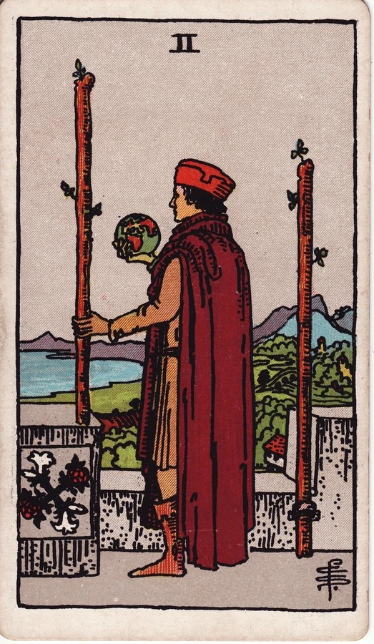
核心词 规划、选择、远景
完整意思 已有一定基础，正思考下一步向哪里拓展。
画面助记 人物站在城墙上持地球仪远望，连接现有位置与外部可能。
逆位方向 迟疑、规划不足，或只敢停留在熟悉范围。
应用示范 工作现状：已有经验，正在比较新的发展方向。
易错提醒 仍在谋划，不代表已经实现远景。
牌图来源 · Wikimedia Commons

权杖三 / Three of Wands
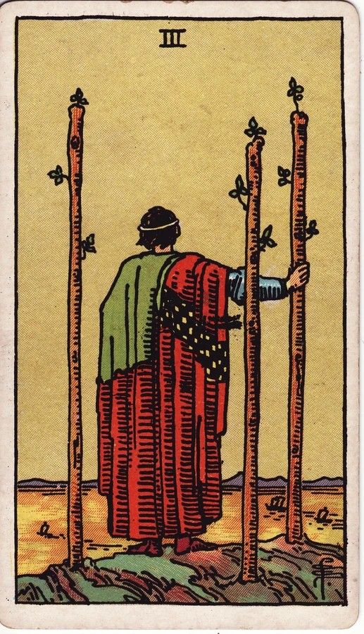
核心词 拓展、远见、等待回响
完整意思 行动已向外展开，开始关注合作、远方机会与后续发展。
画面助记 人物面向海上船只，身边三根权杖，适合记成向外观察进展。
逆位方向 扩展受阻、反馈延迟，或远景与现实脱节。
应用示范 项目建议：跟进已经发出的提案，准备下一轮合作。
易错提醒 等待回响不等于什么也不做。
牌图来源 · Wikimedia Commons

权杖四 / Four of Wands
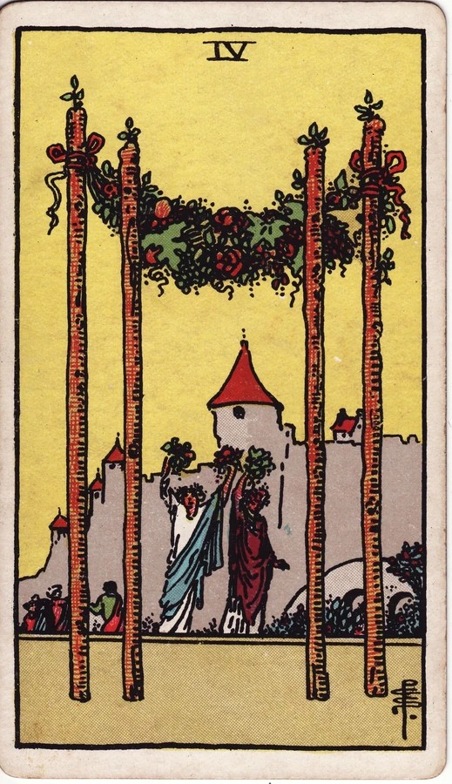
核心词 庆祝、安定、阶段成果
完整意思 一个阶段获得稳定成果，可以与人共同庆祝并建立归属。
画面助记 四根权杖上有花环，人物在其后举花，呈现庆祝的场景。
逆位方向 共同支持不稳、庆祝延迟，或外表热闹但缺少归属。
应用示范 团队示例：完成首个里程碑，一起确认成果并休整。
易错提醒 阶段完成不等于所有目标终身完成。
牌图来源 · Wikimedia Commons

权杖五 / Five of Wands
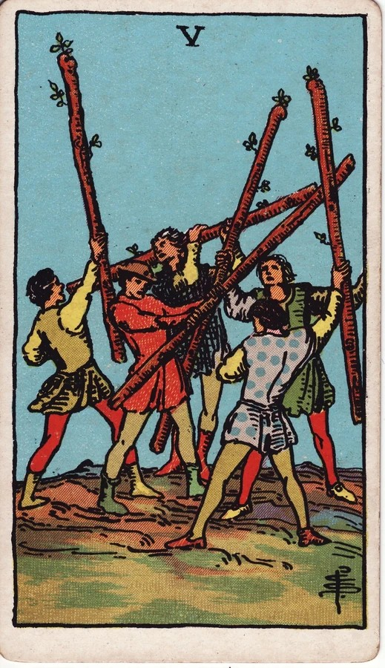
核心词 竞争、分歧、磨合
完整意思 多个人或力量同时争取表达，协调尚未形成。
画面助记 多人各举权杖，动作方向不一，帮助记住竞争与缺少配合。
逆位方向 回避必须讨论的分歧，冲突转为持续内耗。
应用示范 工作建议：先统一目标和讨论规则，再比较方案。
易错提醒 不能单凭画面断言参与者互相仇恨。
牌图来源 · Wikimedia Commons

权杖六 / Six of Wands
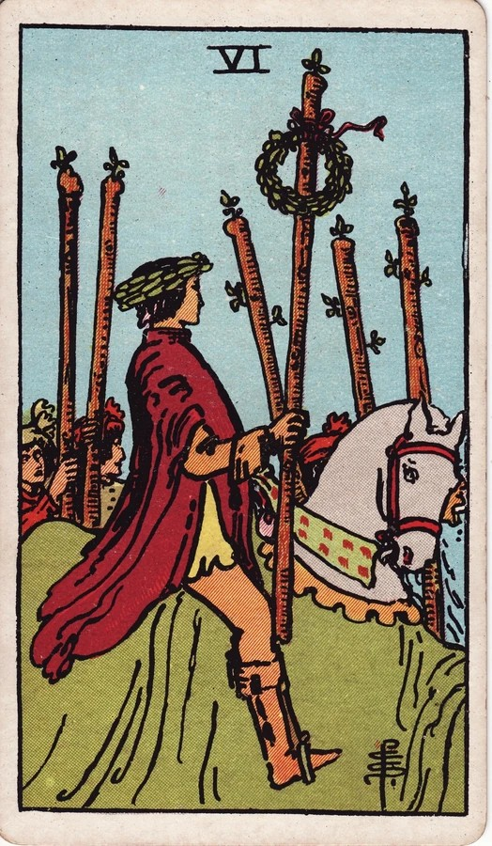
核心词 胜利、认可、自信
完整意思 努力的成果被看见，获得外部认可并增强信心。
画面助记 戴桂冠的人骑马穿过人群，权杖上也有花环。
逆位方向 认可不足、过度依赖掌声，或因骄傲忽视后续工作。
应用示范 学业示例：展示作品获得肯定，但仍需继续练习。
易错提醒 受到认可不意味着能力永远领先。
牌图来源 · Wikimedia Commons

权杖七 / Seven of Wands
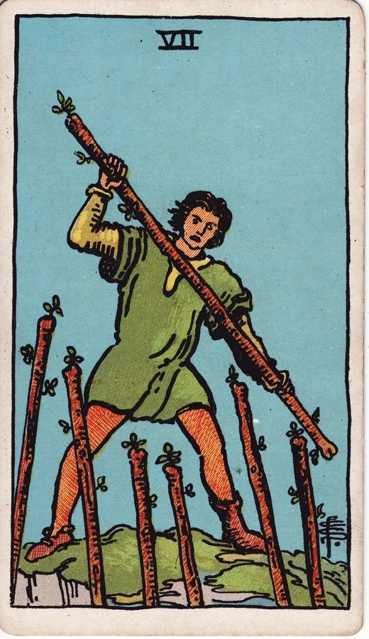
核心词 立场、防守、坚持
完整意思 面对挑战时守住已争取的位置，清楚表达自己的立场。
画面助记 人物站在高处抵住下方六根权杖，帮助记住迎接挑战。
逆位方向 被压力压倒、放弃立场，或处处防御而耗尽精力。
应用示范 合作建议：说明不可退让的边界，同时区分小事与原则。
易错提醒 不是每一场争执都值得坚持到底。
牌图来源 · Wikimedia Commons

权杖八 / Eight of Wands
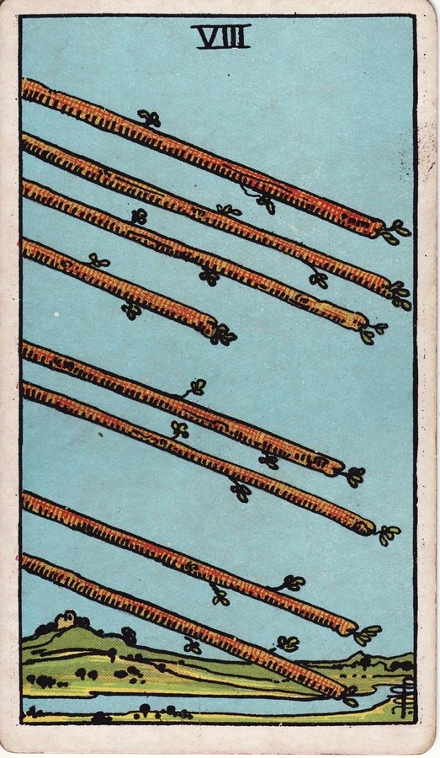
核心词 速度、消息、推进
完整意思 事情进入快速发展的阶段，行动或信息正在集中到来。
画面助记 八根权杖同向掠过天空，呈现迅速而一致的运动。
逆位方向 延迟、沟通混乱，或进展太急而失去协调。
应用示范 工作建议：及时回应关键消息，把待办安排清楚。
易错提醒 不自动等于八天或八周。
牌图来源 · Wikimedia Commons

权杖九 / Nine of Wands
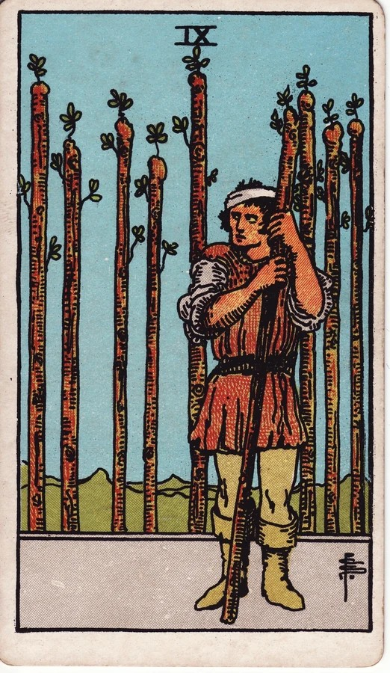
核心词 韧性、警觉、防备
完整意思 经历考验后仍在坚持，同时保留对再次受伤的警惕。
画面助记 头缠绷带的人握杖站在一排权杖前，兼有坚持和防护的意味。
逆位方向 消耗过大、难以继续撑住，或防备变成封闭。
应用示范 学业建议：守住核心复习任务，也给自己恢复体力的时间。
易错提醒 坚持不等于无限加码承受。
牌图来源 · Wikimedia Commons

权杖十 / Ten of Wands
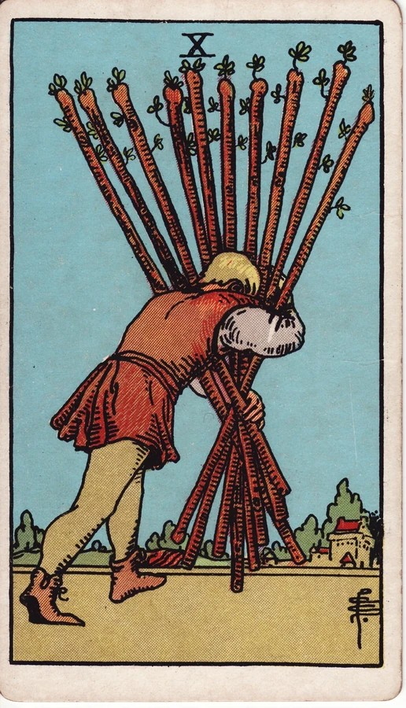
核心词 负担、责任、过量
完整意思 承担的任务已经过多，完成目标的代价变得沉重。
画面助记 人物抱着十根权杖弯身向前，视线和行动空间受限。
逆位方向 开始卸下过量任务，重新分配责任与负担。
应用示范 工作建议：重新分配任务，明确哪些可以延期或拒绝。
易错提醒 忙碌并不自动证明这份负担有价值。
牌图来源 · Wikimedia Commons

权杖侍从 / Page of Wands
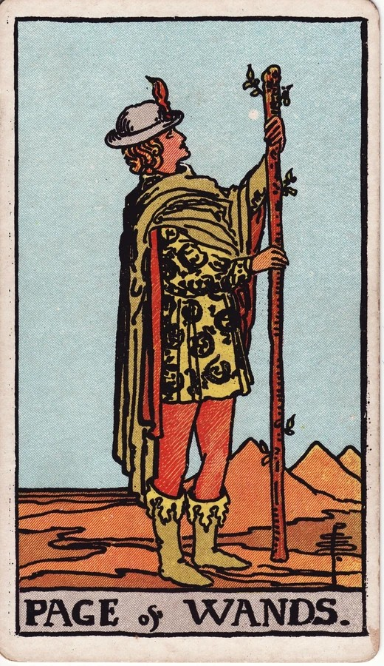
核心词 探索、热情、尝试
完整意思 以初学者的好奇接触新想法，愿意表达和试验。
画面助记 站立人物端详发芽的权杖，帮助记住刚开始探索的状态。
逆位方向 三分钟热度、迟迟不试，或想法缺少实际准备。
应用示范 学业建议：报名体验课，亲手试一次再判断兴趣。
易错提醒 侍从描述角色状态，不锁定年龄。
牌图来源 · Wikimedia Commons

权杖骑士 / Knight of Wands
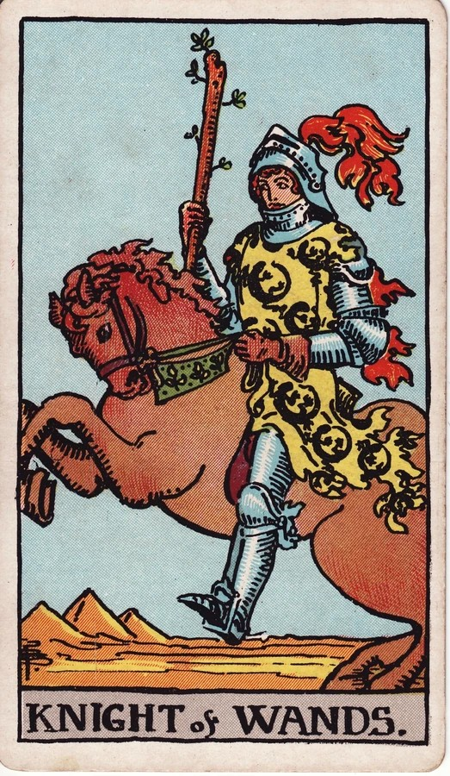
核心词 冒险、行动、冲劲
完整意思 带着强烈热情主动出发，追求新体验和进展。
画面助记 跃起的马与骑士举起的权杖，呈现快速行动的姿态。
逆位方向 急躁、行动反复，或缺少持续投入。
应用示范 工作示例：迅速启动新计划，也要补上后续安排。
易错提醒 积极追求不等于长期承诺。
牌图来源 · Wikimedia Commons

权杖王后 / Queen of Wands
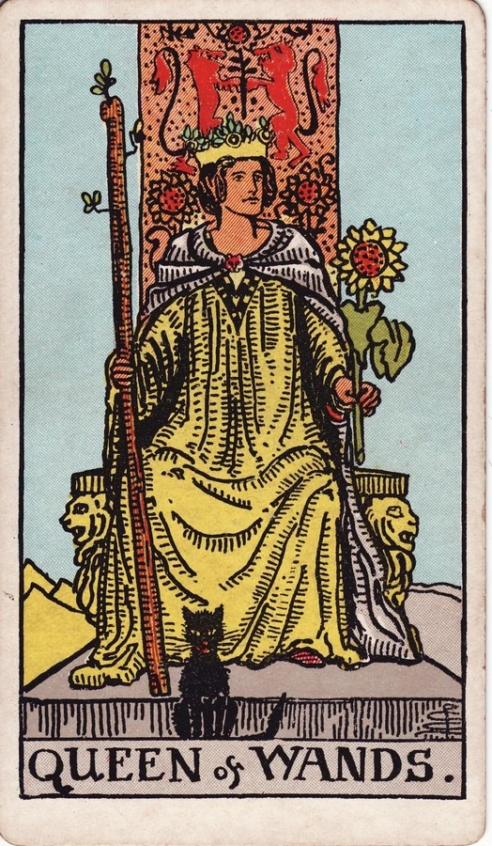
核心词 自信、热情、感染力
完整意思 稳定地表达自己的热情，用真诚与活力影响周围的人。
画面助记 王后持权杖与向日葵，坐姿开放，可帮助记住自信的表达。
逆位方向 缺乏自信、过度争取注意，或热情因疲惫而收缩。
应用示范 社交建议：自然展示所长，邀请别人参与感兴趣的事。
易错提醒 王后可以指任何性别的这种特质。
牌图来源 · Wikimedia Commons

权杖国王 / King of Wands
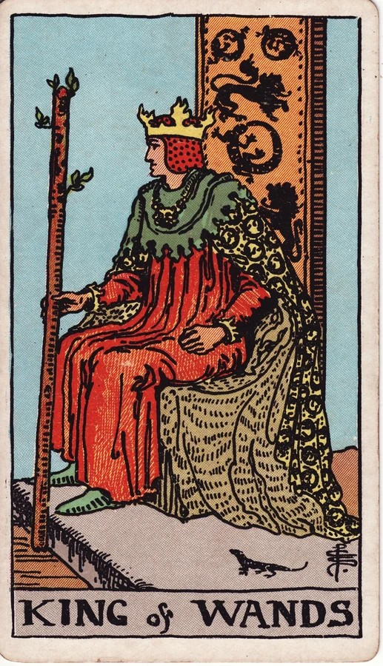
核心词 领导、愿景、担当
完整意思 把热情组织成方向，带领他人行动并承担决定。
画面助记 国王坐在有狮子图案的宝座上持杖，体现稳定的主导姿态。
逆位方向 专断、急于扩张，或只提出愿景却不承担后果。
应用示范 项目建议：说明目标和优先级，为团队创造行动条件。
易错提醒 领导力不等于现实中的老板身份。
牌图来源 · Wikimedia Commons

圣杯 · 水

圣杯王牌 / Ace of Cups
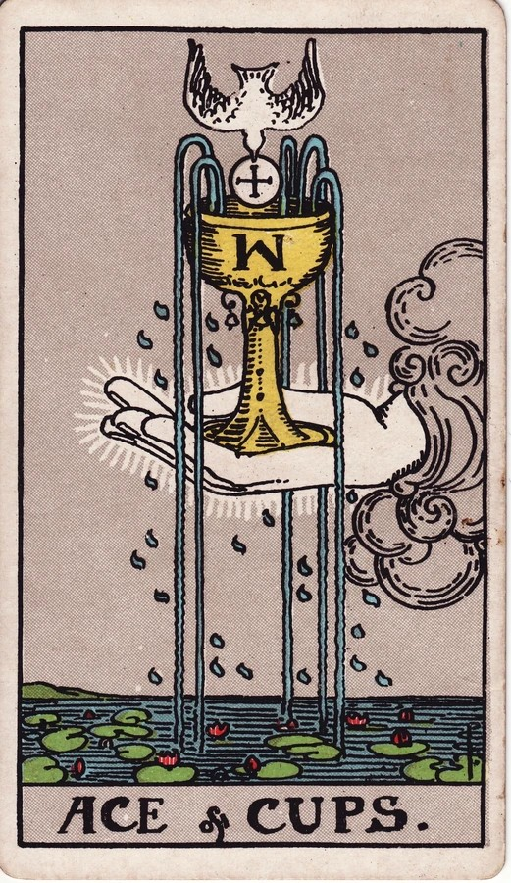
核心词 情感萌发、接纳、流动
完整意思 新的感受、关爱或创造性体验开始出现，内心愿意开放。
画面助记 云中手托着溢水的杯，帮助记住感受正在涌现。
逆位方向 感受难以表达、情绪被压住，或过度倾注。
应用示范 关系建议：先承认自己的感受，用合适方式表达善意。
易错提醒 新的感受不等于已建立稳定关系。
牌图来源 · Wikimedia Commons

圣杯二 / Two of Cups
核心词 相互回应、连接、合作
完整意思 双方愿意交流、回应并建立相互认可的关系。
画面助记 两人相向举杯，直接支持双向交流的记忆。
逆位方向 回应不对等、误解或关系失衡。
应用示范 合作现状：双方有建立共识的意愿，适合把约定谈清楚。
易错提醒 双向联结不限爱情，也不能保证永不分开。
牌图来源 · Wikimedia Commons

圣杯三 / Three of Cups
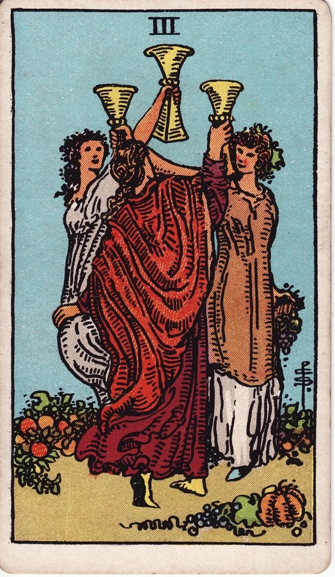
核心词 友谊、欢聚、支持
完整意思 在群体中分享喜悦，从朋友或共同体获得情感支持。
画面助记 三个人举杯相聚，脚边有果实，呈现共同庆祝。
逆位方向 社交过量、被排除，或表面相聚而缺乏真实支持。
应用示范 生活建议：与信任的朋友见面，分享最近的经历。
易错提醒 三个人物不等于现实中的第三者。
牌图来源 · Wikimedia Commons

圣杯四 / Four of Cups
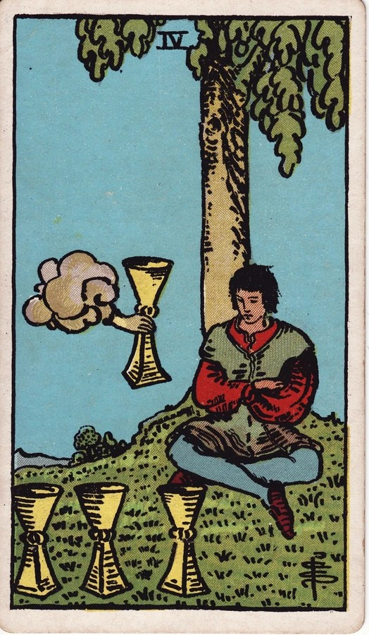
核心词 冷淡、内省、忽略机会
完整意思 注意力向内收缩，对已有或新出现的情感机会暂时缺少回应。
画面助记 树下抱臂者面对三杯，侧面还有递来的第四杯。
逆位方向 重新愿意回应已有机会，走出持续的冷淡与退缩。
应用示范 工作现状：对机会提不起兴趣，需要分清不适合还是疲惫。
易错提醒 不回应不一定是没有机会。
牌图来源 · Wikimedia Commons

圣杯五 / Five of Cups
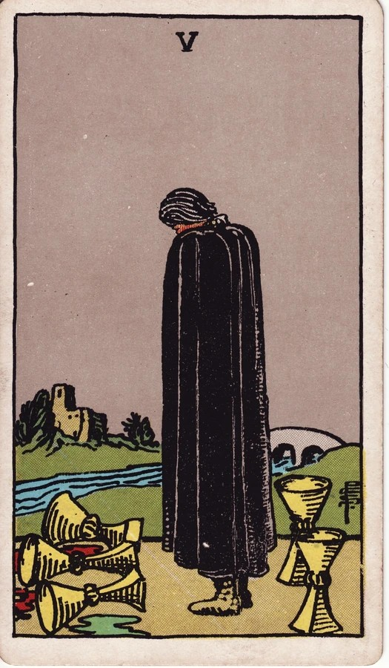
核心词 失落、遗憾、关注损失
完整意思 已发生的失落占据注意力，仍存在的支持容易被忽略。
画面助记 三杯倒下、两杯仍立，人物面向倒杯，是核心助记。
逆位方向 逐渐接纳损失、恢复情绪，重新注意仍然存在的支持。
应用示范 关系建议：承认失落，再看仍可维持的支持和联系。
易错提醒 不是所有资源都已经失去。
牌图来源 · Wikimedia Commons

圣杯六 / Six of Cups
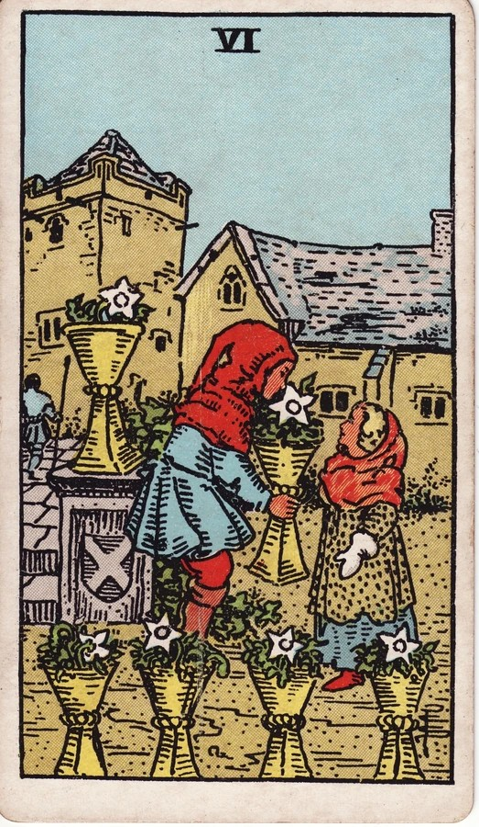
核心词 回忆、善意、纯真
完整意思 过去的经验或熟悉的人带来温暖，出现单纯的给予与亲切感。
画面助记 较大的孩子把盛花的杯递向较小者，呈现善意与童年主题。
逆位方向 沉溺过去、旧模式束缚，或正在学习走出怀旧。
应用示范 生活建议：回看曾带给自己支持的经验，并选择适合现在的部分。
易错提醒 不等于前任一定回来。
牌图来源 · Wikimedia Commons

圣杯七 / Seven of Cups
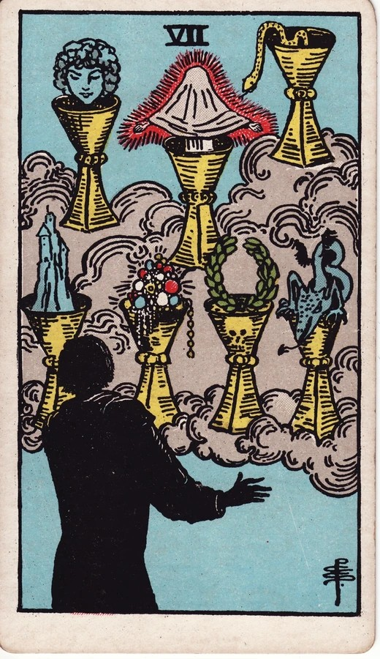
核心词 幻想、选项、分散
完整意思 可能性很多，但愿望与现实条件尚未被清楚区分。
画面助记 云中的七只杯装着不同形象，人物面对它们，可记为多种诱惑与想象。
逆位方向 逐步筛选选项、减少空想，开始根据现实条件作出选择。
应用示范 工作建议：把候选方向按实际条件逐一核对，先选一个试行。
易错提醒 看见很多选择不代表每个都可实现。
牌图来源 · Wikimedia Commons

圣杯八 / Eight of Cups
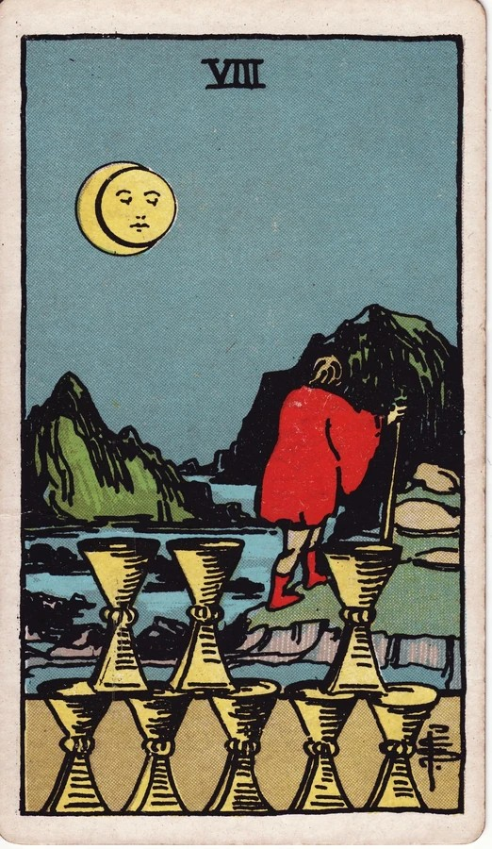
核心词 离开、寻求、放下
完整意思 原有情境已难以满足内在需要，开始离开并寻找更有意义的方向。
画面助记 人物背向整齐摆放的杯子走向山地，重点是主动转身离开。
逆位方向 难以离开、反复回头，或没有想清楚就想逃离。
应用示范 生活建议：辨认不再满足的原因，准备好再结束旧投入。
易错提醒 不意味着所有离开都正确。
牌图来源 · Wikimedia Commons

圣杯九 / Nine of Cups
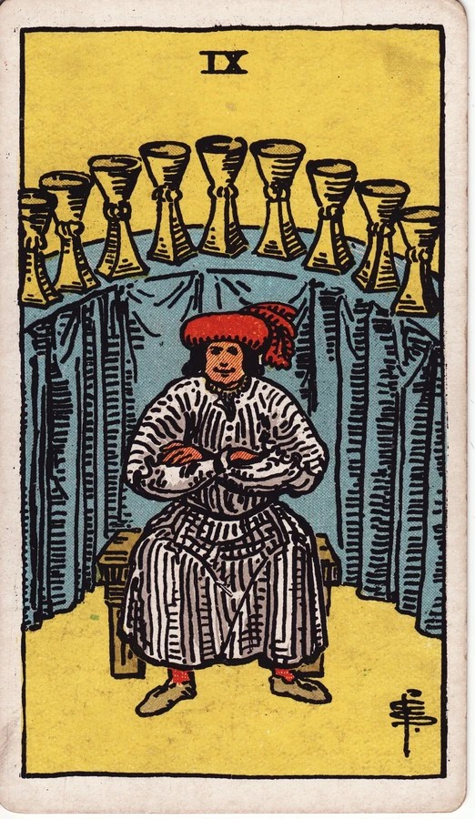
核心词 满足、愿望、享受
完整意思 个人需求得到一定满足，能欣赏拥有的成果和愉悦。
画面助记 人物坐在九只杯前，姿态安定，可记为享受已有的满足。
逆位方向 外在满足与内在需要脱节，或过度追求享乐。
应用示范 结果示例：完成一个自己重视的目标，对成果感到满意。
易错提醒 个人满意不自动等于双方关系和谐。
牌图来源 · Wikimedia Commons

圣杯十 / Ten of Cups
核心词 和谐、归属、共享幸福
完整意思 在亲密关系或共同生活中感到情感满足，愿意分享未来。
画面助记 成人举臂、孩子活动、杯子彩虹与家园，把幸福放在共同生活里。
逆位方向 共同愿景不一致、家庭或群体关系失和，或追求完美表象。
应用示范 关系建议：讨论双方想要的日常生活，并以实际互动维持它。
易错提醒 不保证结婚、生育或永远幸福。
牌图来源 · Wikimedia Commons

圣杯侍从 / Page of Cups
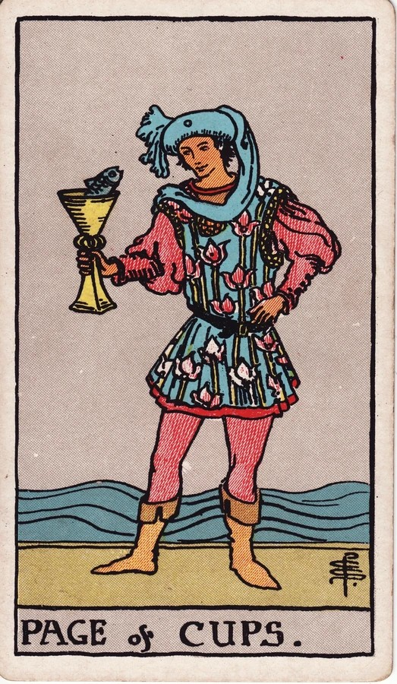
核心词 好奇、敏感、情感表达
完整意思 以开放而生涩的态度接触新的感受、灵感或情感讯息。
画面助记 侍从注视杯中探出的鱼，是新奇感受引起注意的助记。
逆位方向 情感表达不成熟、害羞退缩，或想象脱离实际。
应用示范 关系建议：用简单真诚的话表达感受，不急着做很大的承诺。
易错提醒 不能凭此牌确定会收到某个人的消息。
牌图来源 · Wikimedia Commons

圣杯骑士 / Knight of Cups
核心词 表达心意、浪漫、追求理想
完整意思 把感受或理想化成主动表达，愿意接近自己向往的人事物。
画面助记 骑士持杯，马缓步前进，可记为带着情感目标主动靠近。
逆位方向 理想化、言行不一，或情绪左右行动。
应用示范 创作建议：把心中的审美想法做成一次具体提案。
易错提醒 浪漫表达不保证行动长期可靠。
牌图来源 · Wikimedia Commons

圣杯王后 / Queen of Cups
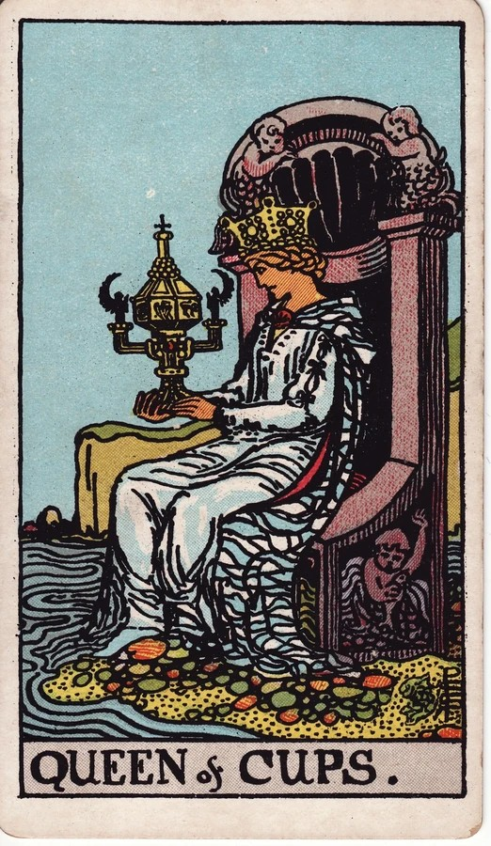
核心词 共情、倾听、感受力
完整意思 认真体会情绪，以关怀和内在理解回应自己与他人。
画面助记 王后专注看着有盖的杯，靠近水面，帮助记住内在感受。
逆位方向 情绪过度卷入、边界不清，或忽略自身需要。
应用示范 关系建议：听懂对方感受，同时分清哪些责任属于自己。
易错提醒 共情不等于知道他人真实想法。
牌图来源 · Wikimedia Commons

圣杯国王 / King of Cups
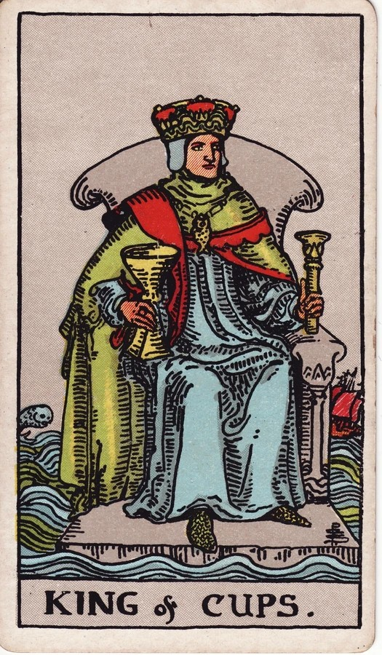
核心词 情绪稳定、包容、调解
完整意思 能容纳复杂情绪，同时保持判断和成熟回应。
画面助记 国王在波动的水面上端坐持杯，可记为情绪环境变化中保持稳定。
逆位方向 压抑情绪、情绪控制他人，或表面镇定而内在失衡。
应用示范 工作建议：处理分歧时先理解情绪，再作清楚而稳妥的决定。
易错提醒 稳定不等于没有情绪。
牌图来源 · Wikimedia Commons

宝剑 · 风

宝剑王牌 / Ace of Swords
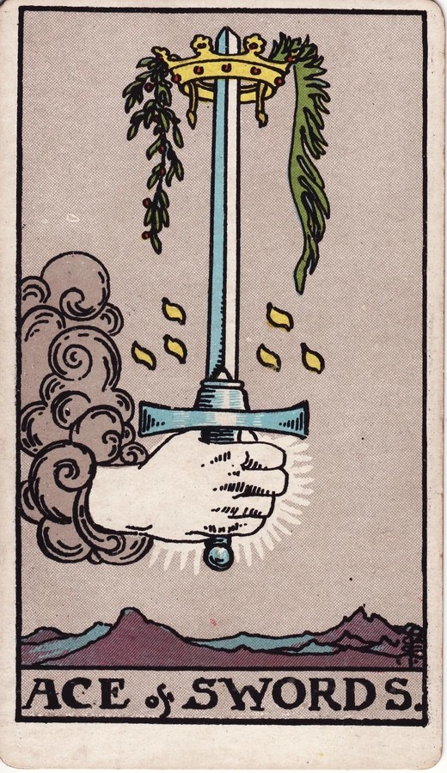
核心词 清晰、突破、判断
完整意思 一个问题获得新的理解，可以辨明事实并作出清楚判断。
画面助记 云中手举起宝剑，剑尖穿过王冠，可记为清晰而集中的思考。
逆位方向 混乱、判断失准，或表达过于锋利。
应用示范 学业建议：把复杂问题拆成明确概念，找出真正的分歧。
易错提醒 想清楚不代表执行已经完成。
牌图来源 · Wikimedia Commons

宝剑二 / Two of Swords
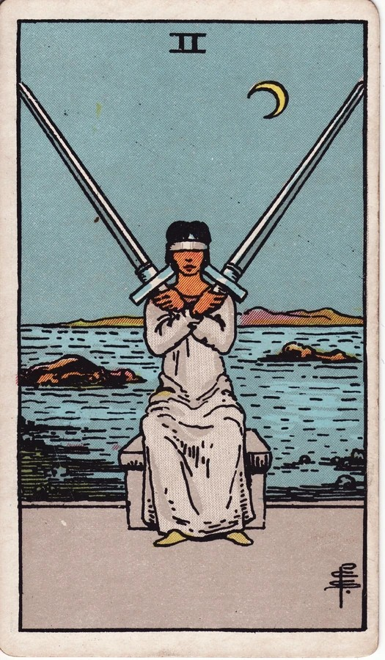
核心词 僵持、回避、难以抉择
完整意思 为维持平衡而暂时封闭信息或感受，决定因此停住。
画面助记 蒙眼人物交叉持剑坐在水边，帮助记住封闭与暂时平衡。
逆位方向 难以维持原先的僵持，混乱或信息压力迫使人面对决定。
应用示范 选择建议：确认还缺什么信息，再比较两个选项。
易错提醒 不是两种选择天然同样好。
牌图来源 · Wikimedia Commons

宝剑三 / Three of Swords
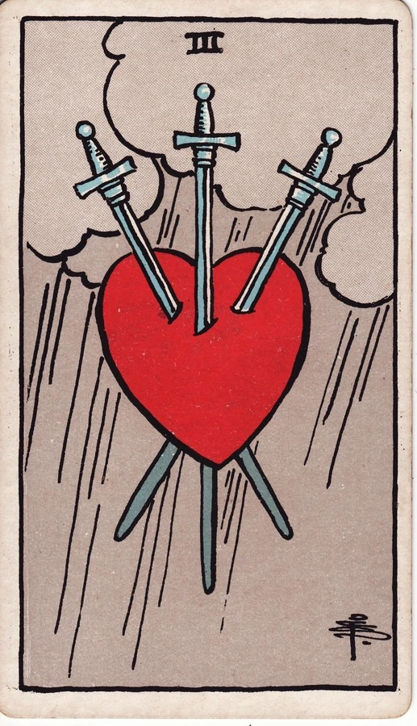
核心词 伤痛、分离、直面事实
完整意思 某种事实、冲突或分离带来清楚的情感伤痛。
画面助记 三剑穿心、雨云在后，强烈呈现伤痛的象征。
逆位方向 开始面对伤痛，逐步释放并修复，而不是否认曾经受伤。
应用示范 关系建议：承认受伤的具体原因，再决定怎样沟通或结束。
易错提醒 不能从三把剑推断三角关系。
牌图来源 · Wikimedia Commons

宝剑四 / Four of Swords
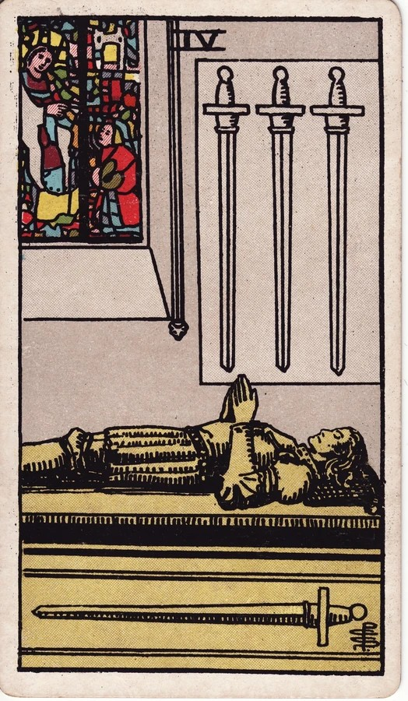
核心词 休息、暂停、恢复
完整意思 先退出持续消耗，通过安静休整为下一步积蓄状态。
画面助记 横卧的人像、静止的剑与室内场景，帮助记住暂时休整。
逆位方向 休整不足或无法真正休息，焦躁使恢复过程受到干扰。
应用示范 备考建议：安排真正的休息，整理节奏后再继续。
易错提醒 暂停不等于失败或永久放弃。
牌图来源 · Wikimedia Commons

宝剑五 / Five of Swords
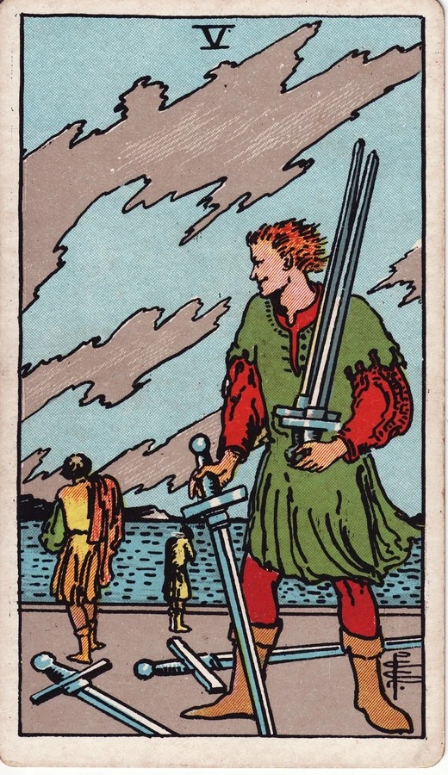
核心词 争胜、冲突、代价
完整意思 把赢放在关系和共同目标之前，可能得到有代价的胜利。
画面助记 一人收拢剑，另两人离去，让胜负与疏离同时可见。
逆位方向 愿意和解，或冲突后的不满仍未解决。
应用示范 合作建议：先确认真正目标，避免为了争口气损害合作。
易错提醒 不能据此断定某人品行恶劣。
牌图来源 · Wikimedia Commons

宝剑六 / Six of Swords
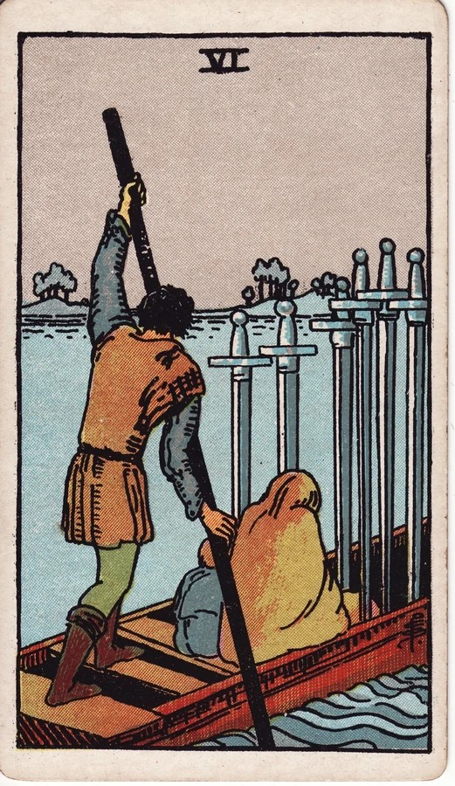
核心词 过渡、离开困境、缓和
完整意思 带着已有经历离开较困难的处境，向相对平稳的阶段移动。
画面助记 船载人物和六把剑驶向对岸，可记为仍带着问题的过渡。
逆位方向 过渡受阻、旧问题跟随，或不愿离开熟悉环境。
应用示范 工作建议：逐步换到更合适的方法，不要求立刻完全轻松。
易错提醒 不必字面解释为出国或坐船。
牌图来源 · Wikimedia Commons

宝剑七 / Seven of Swords
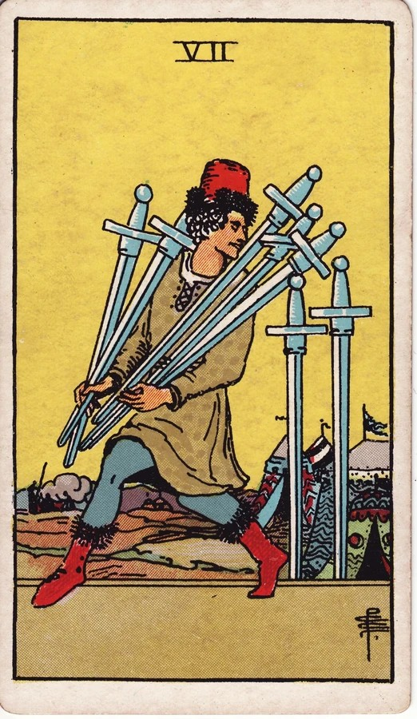
核心词 策略、隐瞒、回避
完整意思 采用迂回或独自处理的方式，可能有必要的策略，也可能在逃避坦诚。
画面助记 人物拿走五剑并回头，另两剑留下，适合记为不公开的行动。
逆位方向 开始坦白或重新面对问题；也可能担忧做法被发现。
应用示范 合作建议：辨认哪些信息确需保密，哪些该向伙伴说明。
易错提醒 不能仅凭此牌指控偷窃或背叛。
牌图来源 · Wikimedia Commons

宝剑八 / Eight of Swords
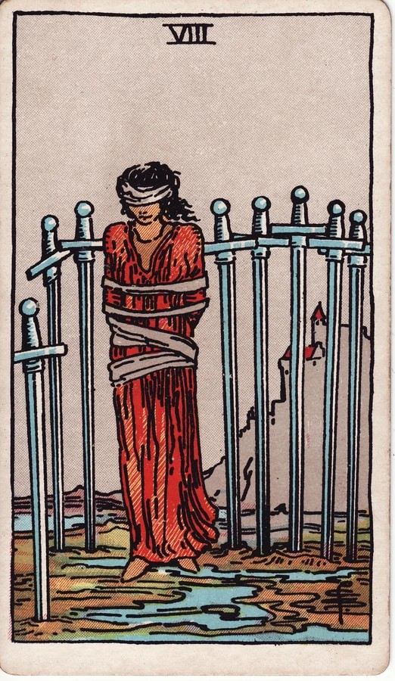
核心词 受限、困住、看不见选择
完整意思 限制与无力感占据视野，尚未看清自己可以怎样移动。
画面助记 蒙眼、受缚的人站在剑阵中，呈现受限；画面仍留有空隙。
逆位方向 逐步看清限制，重新发现选择，并尝试摆脱无力感。
应用示范 学业建议：列出具体卡点和可获得的帮助，先解开一个限制。
易错提醒 不能把真实困境全部归咎于想太多。
牌图来源 · Wikimedia Commons

宝剑九 / Nine of Swords
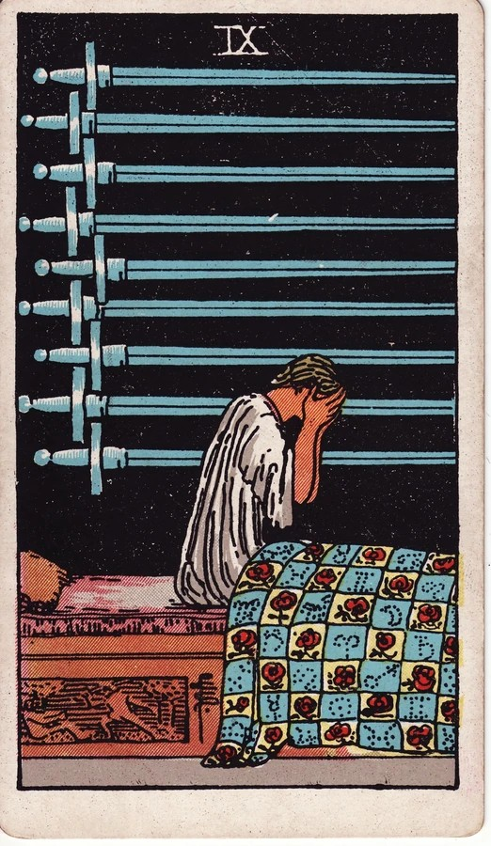
核心词 担忧、反刍、精神压力
完整意思 忧虑在脑中反复放大，使人难以休息或看清当下。
画面助记 人物坐起掩面，九剑在墙上，帮助记住夜间的忧惧。
逆位方向 开始说出担忧、寻求帮助，压力有机会逐步缓解。
应用示范 生活建议：区分已发生的事实和担忧的情节，寻求支持。
易错提醒 不是坏事即将发生的证明，也不用于诊断。
牌图来源 · Wikimedia Commons

宝剑十 / Ten of Swords
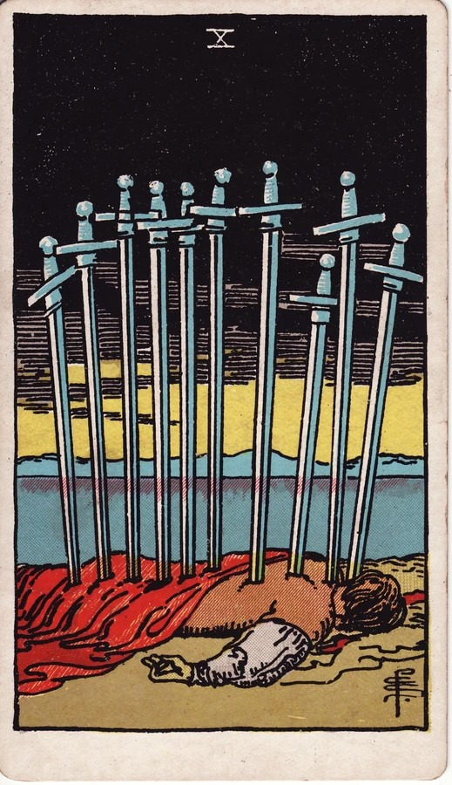
核心词 终结、受挫、极限
完整意思 某种做法或处境走到难以继续的终点，需要承认结束。
画面助记 人物伏地、背上十剑，远处天际渐亮，可记为终点与后续可能。
逆位方向 逐渐从低点恢复，尝试结束已经难以维持的旧阶段。
应用示范 项目建议：承认已无法维持的方案，整理损失后重启。
易错提醒 不解释为现实死亡或绝无未来。
牌图来源 · Wikimedia Commons

宝剑侍从 / Page of Swords
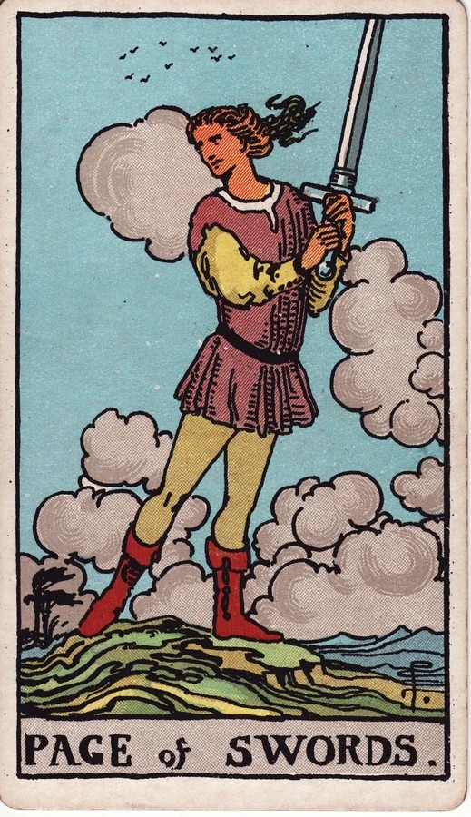
核心词 求知、警觉、提问
完整意思 敏锐观察并提出问题，开始练习分析与表达。
画面助记 侍从举剑、转头观察，风吹动树木和云，可记为警觉求知。
逆位方向 猜测过多、表达欠考虑，或只收集信息而不核实。
应用示范 学业建议：把不懂之处问具体，再验证信息来源。
易错提醒 好奇不等于已掌握完整事实。
牌图来源 · Wikimedia Commons

宝剑骑士 / Knight of Swords
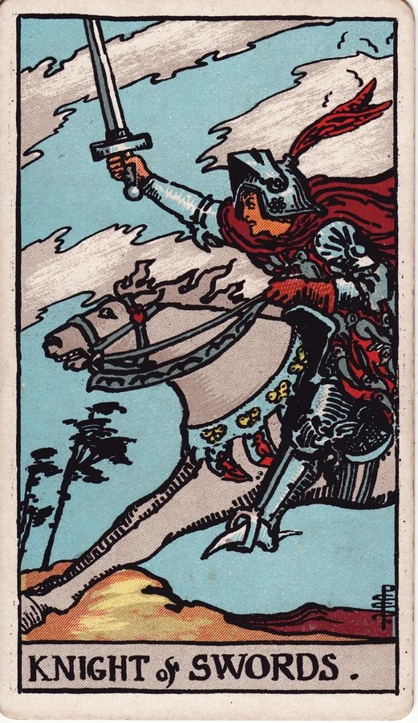
核心词 果断、速度、争取
完整意思 围绕一个判断迅速行动，直接表达并积极推进。
画面助记 骑士持剑向前冲，风势与马的姿态强化速度。
逆位方向 鲁莽争辩、判断太急，或推进失去方向。
应用示范 工作建议：抓住关键问题，但在行动前核对必要条件。
易错提醒 说得坚定不等于观点正确。
牌图来源 · Wikimedia Commons

宝剑王后 / Queen of Swords
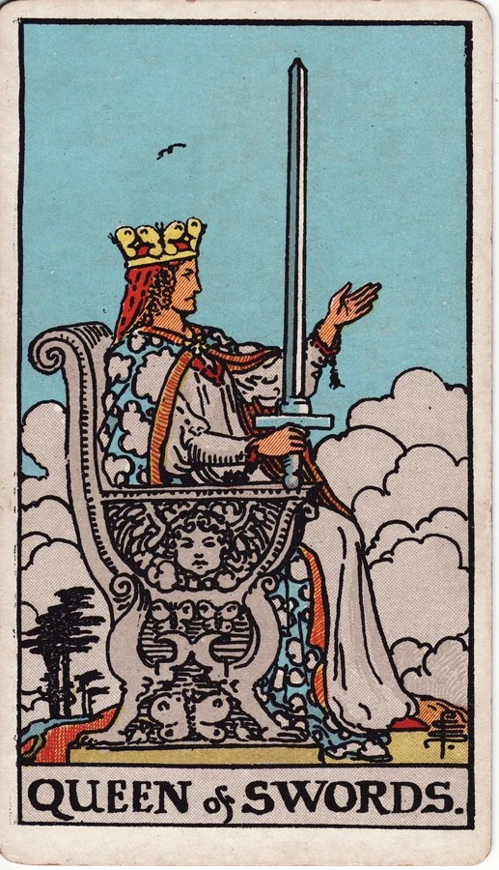
核心词 独立、清醒、边界
完整意思 运用经验作清楚判断，直言事实并维持界限。
画面助记 王后直立持剑，另一手伸出，适合记成既能交流又有边界。
逆位方向 苛刻、偏见，或受旧伤影响而拒绝交流。
应用示范 关系建议：明确表达能接受和不能接受的相处方式。
易错提醒 清醒不等于冷漠，也不限定女性。
牌图来源 · Wikimedia Commons

宝剑国王 / King of Swords
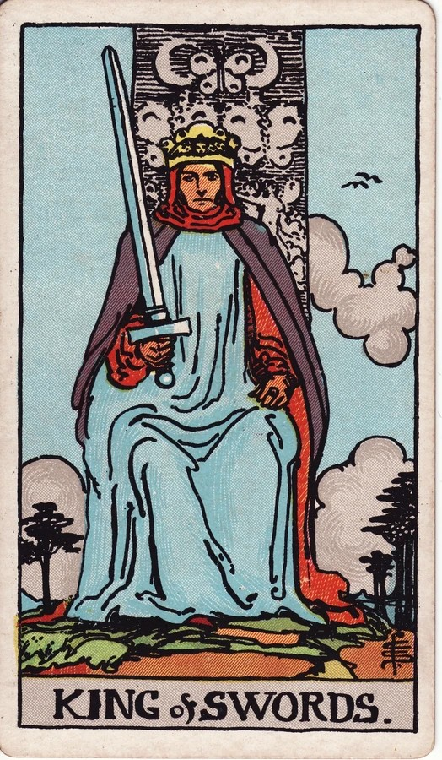
核心词 理性、原则、专业判断
完整意思 以知识和一致标准统筹复杂问题，并承担决定。
画面助记 国王正面持剑坐稳，呈现正式而明确的判断姿态。
逆位方向 滥用权威、强词夺理，或把理性变成压制。
应用示范 合作建议：公开判断标准，让结论能被事实检验。
易错提醒 不等于某位专业人士必然正确。
牌图来源 · Wikimedia Commons

星币 · 土

星币王牌 / Ace of Pentacles
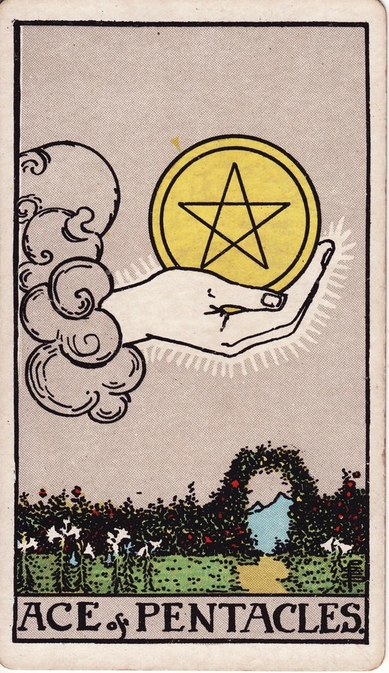
核心词 机会、资源、落地
完整意思 一个可实际培养的机会出现，需要投入资源让它生长。
画面助记 云中手托星币，花园与拱门在下，可记为可进入现实的起点。
逆位方向 机会未落实、准备不足，或资源使用不当。
应用示范 学业建议：准备教材和固定学习时间，建立现实基础。
易错提醒 不是保证得财或一夜成功。
牌图来源 · Wikimedia Commons

星币二 / Two of Pentacles
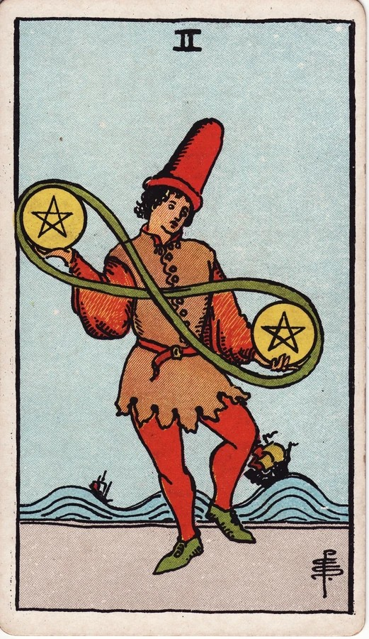
核心词 协调、弹性、取舍
完整意思 在多个现实任务之间分配时间和精力，保持动态平衡。
画面助记 人物持两星币，带状线相连，身后船只随波起伏。
逆位方向 安排过量、失去平衡，或不能再同时兼顾。
应用示范 工作建议：列出必须做的事，调整先后次序和投入比例。
易错提醒 灵活协调不等于永远可以两全。
牌图来源 · Wikimedia Commons

星币三 / Three of Pentacles
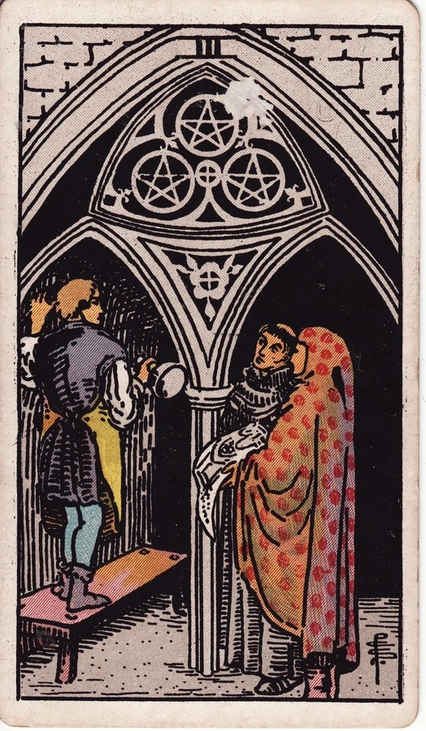
核心词 合作、技艺、共同标准
完整意思 不同角色把能力汇集起来，依照共同目标完成实际工作。
画面助记 工匠与两人围绕建筑交流，其中一人持图纸，支持协作的主题。
逆位方向 分工失调、标准不一，或能力未被尊重。
应用示范 学业建议：请他人针对作品提出具体反馈，再共同改进。
易错提醒 多人出现不代表配合已完美无缺。
牌图来源 · Wikimedia Commons

星币四 / Four of Pentacles
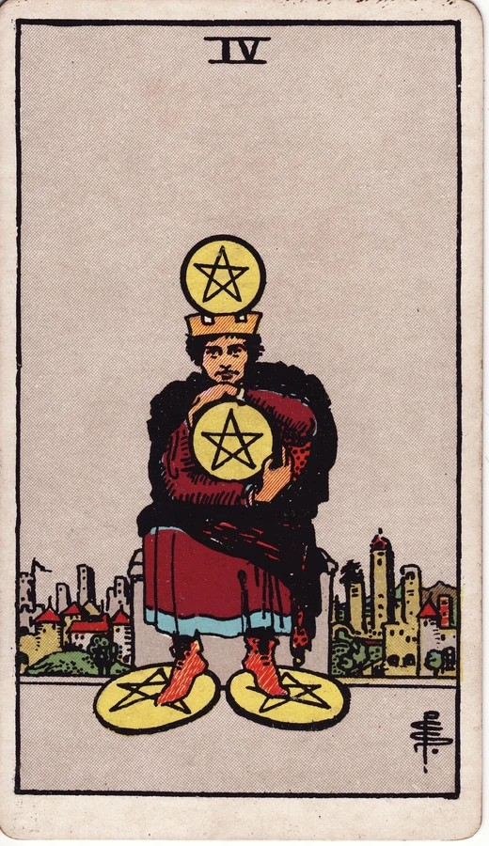
核心词 守成、控制、安全感
完整意思 通过抓紧已有资源维持稳定，也可能因此限制流动。
画面助记 人物抱住星币、脚踩星币、头顶星币，呈现抓紧不放。
逆位方向 过度抓紧资源的状态开始松动，学习调整控制与分享。
应用示范 生活建议：先留好必要预算，再决定可自由使用的部分。
易错提醒 节制资源与控制他人不是一回事。
牌图来源 · Wikimedia Commons

星币五 / Five of Pentacles
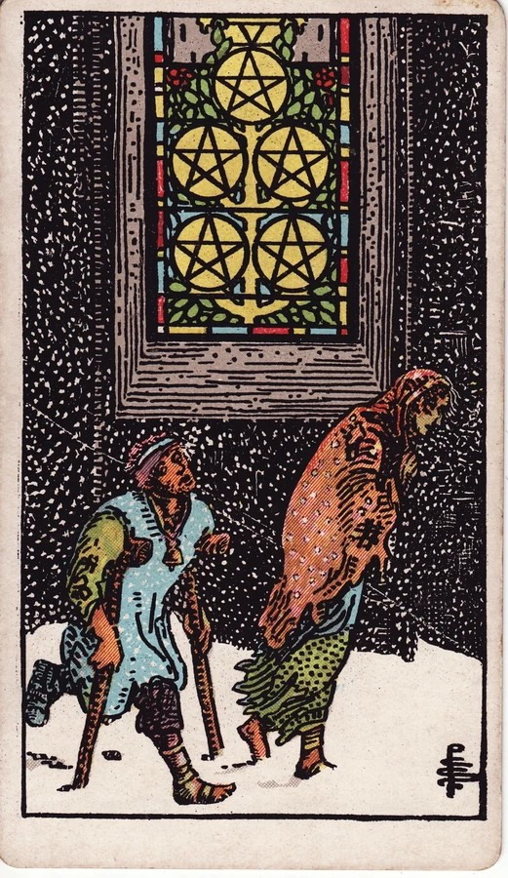
核心词 匮乏、困难、缺少支持
完整意思 现实资源或支持不足，处境令人感到被排除和难以应对。
画面助记 雪地中的两人经过亮着的窗，突出困难与支持的距离。
逆位方向 开始接受实际帮助，资源与支持不足的处境逐步改善。
应用示范 工作建议：先辨认迫切需求，再寻找可获得的实际支持。
易错提醒 不据此预测疾病或必然破产。
牌图来源 · Wikimedia Commons

星币六 / Six of Pentacles
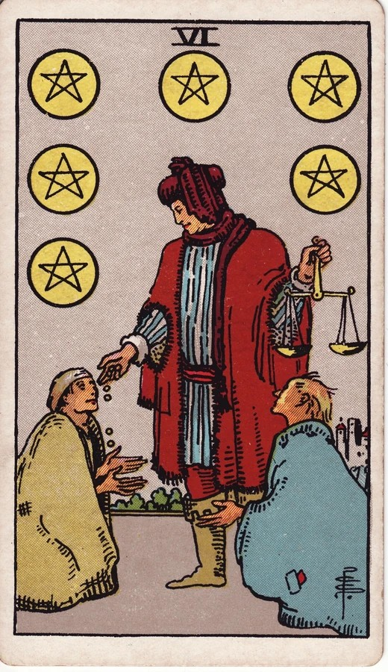
核心词 给予、接受、资源分配
完整意思 资源在给予者和接受者之间流动，伴随分配权与互惠问题。
画面助记 人物一手持秤一手给出钱币，两人接受援助，权力并不对等。
逆位方向 付出不均、援助附带条件，或过度给予而忽略自己。
应用示范 合作建议：说清提供什么、需要什么，以及各方是否能接受。
易错提醒 给予看似慷慨，也需要观察是否公平。
牌图来源 · Wikimedia Commons

星币七 / Seven of Pentacles
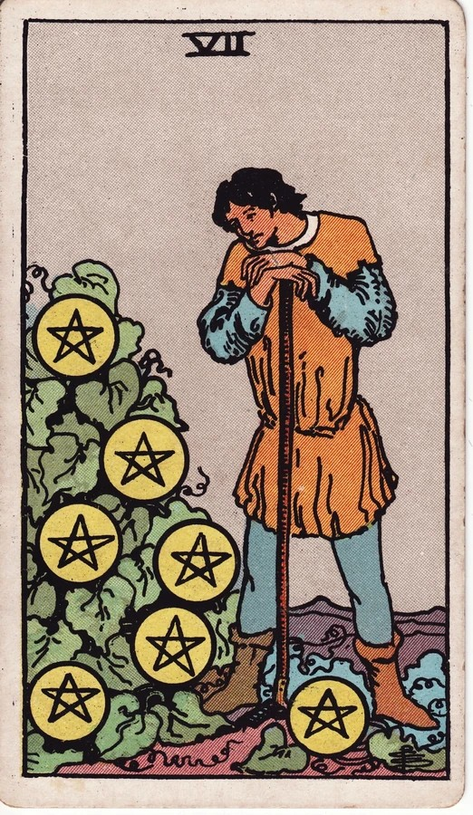
核心词 评估、耐心、投入回报
完整意思 投入已有一段时间，现在停下来检查成果与下一步方向。
画面助记 人物靠着工具看着作物上的星币，重点是暂停并查看成果。
逆位方向 急于见效、投入无回报，或明知不合适仍继续消耗。
应用示范 学业建议：检验最近的学习效果，再决定保留或调整方法。
易错提醒 耐心不等于永远坚持无效投入。
牌图来源 · Wikimedia Commons

星币八 / Eight of Pentacles
核心词 专注、精进、细致
完整意思 持续投入具体工作，通过反复练习与打磨提高技艺和质量。
画面助记 工匠正在雕刻星币，旁边已有成品；动作与作品支持练习和细节。
逆位方向 投入与质量之间失衡：可能练习无效，也可能过度打磨；按中级情境示范区分。
应用示范 学业建议：针对一个薄弱点练习，并对照标准检查质量。
易错提醒 忙碌本身不等于精进；画面未直接画出老师或反馈。
牌图来源 · Wikimedia Commons

星币九 / Nine of Pentacles
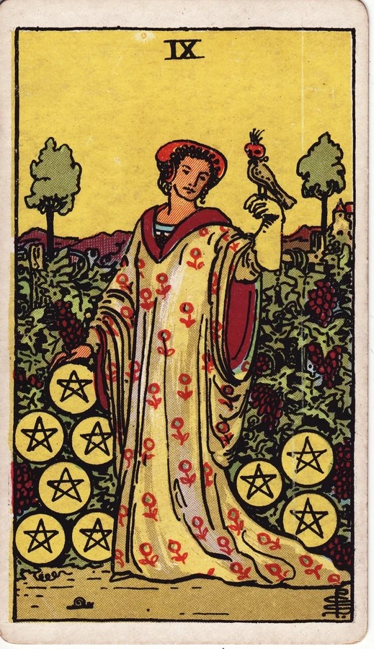
核心词 独立、自律、享受成果
完整意思 凭长期积累维持自己的生活，能从容欣赏成果与品质。
画面助记 人物独立站在丰盛葡萄园中，戴手套的手上停着猎鹰，可助记成果与自我管理。
逆位方向 依赖外在条件、过度消费，或有成果却难以享受。
应用示范 生活建议：看见自己建立的能力，安排适度而可承担的享受。
易错提醒 独立不等于永远不需要别人。
牌图来源 · Wikimedia Commons

星币十 / Ten of Pentacles
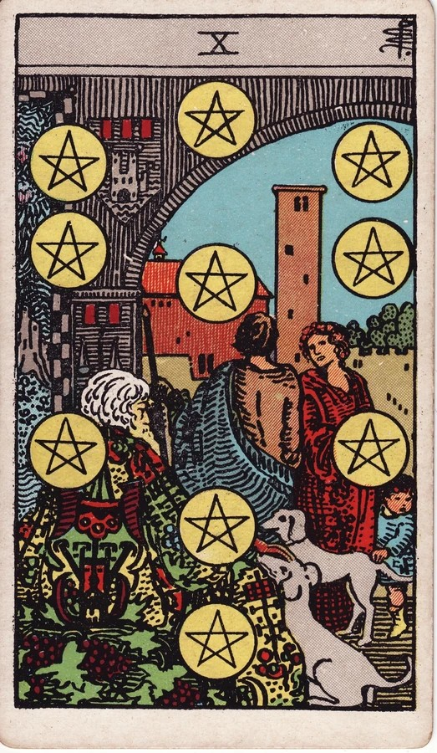
核心词 传承、长久积累、共同保障
完整意思 资源和经验形成较长期的结构，为家庭或共同体提供延续基础。
画面助记 长者、成人、孩子、犬与建筑同在画面，呈现代际和共同生活。
逆位方向 共同资源冲突、基础不稳，或传统安排不再适合。
应用示范 工作建议：把个人经验整理成能让团队持续使用的流程。
易错提醒 不等于一定继承财产或必然富有。
牌图来源 · Wikimedia Commons

星币侍从 / Page of Pentacles
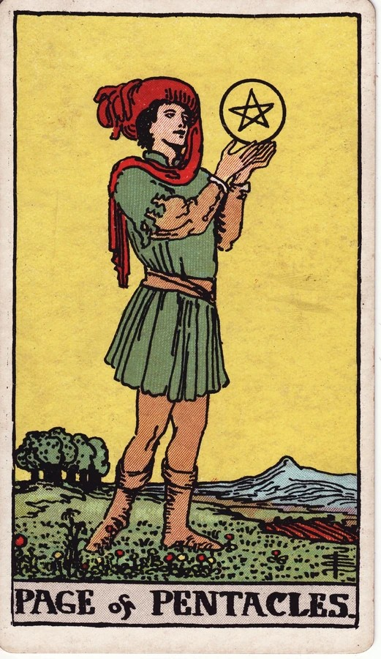
核心词 务实学习、机会、专心
完整意思 认真接触一项可落地的知识或计划，愿意从基础做起。
画面助记 侍从凝视手中的星币，脚下有土地，可记为专注现实对象。
逆位方向 计划不落地、学习分心，或急于成果而跳过基础。
应用示范 学业建议：从一个可练习的技能开始，做出第一份成果。
易错提醒 学习意愿尚不等于熟练掌握。
牌图来源 · Wikimedia Commons

星币骑士 / Knight of Pentacles
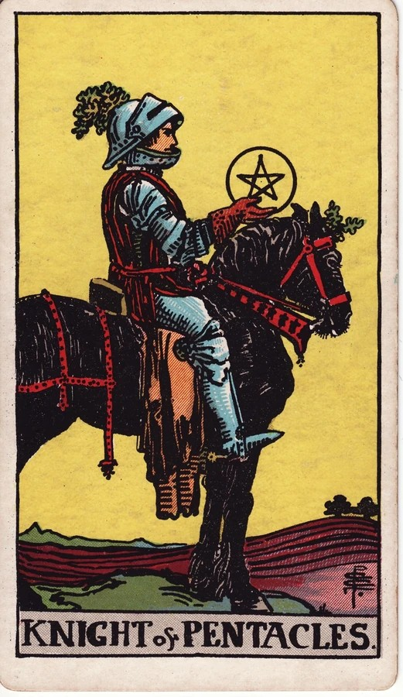
核心词 可靠、耐心、执行
完整意思 按步骤持续完成任务，重视稳妥、责任与长期投入。
画面助记 静立的马、骑士手中的星币与耕地，可记为踏实推进。
逆位方向 停滞、过度保守，或机械执行而不检查目的。
应用示范 工作建议：把目标拆成可持续的日常行动并按时落实。
易错提醒 速度慢不自动意味着低效。
牌图来源 · Wikimedia Commons

星币王后 / Queen of Pentacles
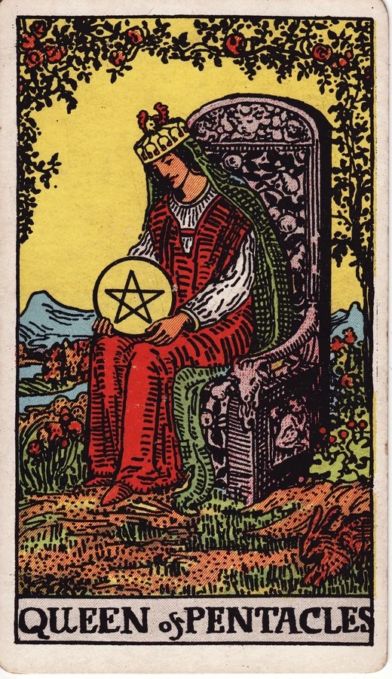
核心词 照顾、务实、资源管理
完整意思 把关怀落实在生活条件与资源安排中，让日常运转得舒适稳定。
画面助记 王后在繁茂环境中捧着星币，帮助记住细致的现实照料。
逆位方向 照顾他人过度、忽略自己，或资源安排失衡。
应用示范 生活建议：照顾好作息、空间和预算，让计划有稳定支撑。
易错提醒 不限定母亲、女性或家庭主妇。
牌图来源 · Wikimedia Commons

星币国王 / King of Pentacles
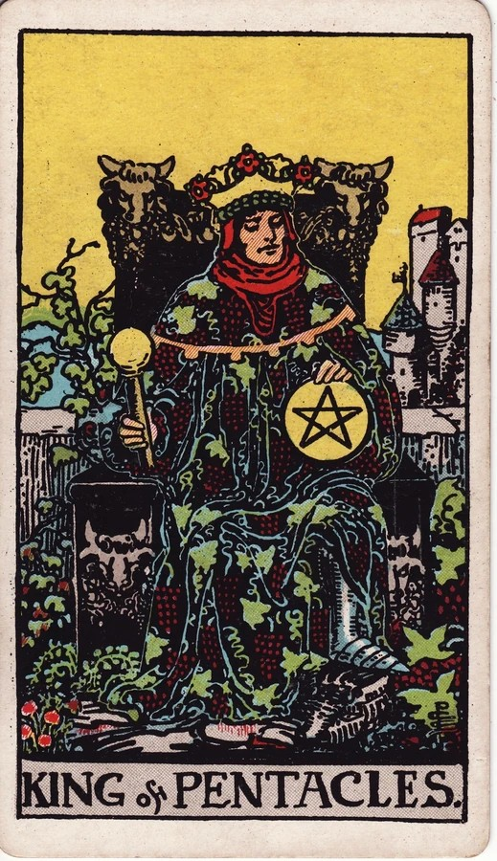
核心词 稳健、经营、成果
完整意思 成熟地管理现实资源，把能力转成可持续的成果与保障。
画面助记 国王持星币，周围有葡萄和城堡，可记为经营与积累的成果。
逆位方向 过度重视占有、僵化守成，或管理失去分寸。
应用示范 项目建议：核对资源、成本与维护条件，确保成果能持续。
易错提醒 不保证投资收益，也不等于现实中的富人。
牌图来源 · Wikimedia Commons

复习与练习工具

一条能反复使用的单牌学习链路
第一遍：读关键词和完整意思，不遮答案；指认一两个帮助记忆的画面细节。第二遍：遮住文字，只看牌，说出关键词和一句完整意思。第三遍：看一个已经讲过的应用，把意思落到问题上。核对后，只回头补没记住的部分。
遇到不会的牌先学习，不把随机抽到陌生牌当成闭卷考试。新牌和复习牌可以交替，但比较两张牌之前，先确保两张都已经分别学过。学习顺序可自行选择，内容之间的基础依赖仍要保留。

把 78 张分成可处理的小组
范围 | 建议学习方式 | 何时向前走
初级 12 张 | 先学三张完整示范，再按索引一次补 1–3 张 | 能说出核心含义，并完成单张建议
大阿尔卡纳 22 张 | 按中级主题索引，每次选 3–5 张；已学起步牌作为复习 | 每张有三个关键词和一句意思，不强背故事顺序
数字牌 40 张 | 优先在一个花色中逐张学，每次 3–5 张；之后再横看同数字 | 知道具体牌义，能解释数字提示何时帮得上忙
宫廷牌 16 张 | 每个花色四种角色分组学；四组后回看角色矩阵 | 能描述行为方式，不靠固定年龄性别猜人物
逆位与应用 | 对已熟悉的正位补一种清楚的逆位示例，再增加不同背景 | 能说明为什么选择这个方向，而不是罗列全部可能

上面的数量只是安排学习量的起点。若一组牌读完后只能认得名字，缩小新牌数量；若核心已经清楚，可以继续加入新牌。不要以“课程看完了”代替“自己能想起来”。

给每次复习一个简单结果
状态 | 你实际做到了什么 | 下一步
需要重学 | 名字熟悉，但说不出核心，或只记一个空泛词 | 重读完整意思与一个例子，稍后再回忆
理解未稳 | 能说出大意，但关键词或应用还有偏差 | 核对偏差，下一次优先复习
能独立提取 | 遮住资料能说清关键词、完整意思和一个合适例子 | 拉开复习间隔，同时继续学习新牌

复习可从学完当次、隔天、几天后开始，再根据表现逐渐拉长间隔。这是实用安排示例，不是固定七天记忆曲线，也不代表本教材已经验证了长期记忆效果。日常抽牌记录可帮助复盘，但不能把后来发生的任何事情都硬套到早先关键词上。

三阶段的结课检查
阶段 | 遮住讲解后，试着完成 | 未完成时回到哪里
初级 | 说明四花色；走完抽牌流程；解释一张已学正位并给出单张建议 | 初级相应课程，先补一个点
中级 | 说出已学单牌核心；用背景区分逆位；完成三牌短解读 | 中级单牌框架与逆位示范，不从头重做全部课程
高级 | 选对问题与牌阵；保留牌位；连成主线；给出结论、理由和条件 | 高级对应案例，找出断开的一个环节

这些是自检标准，不是职业资格认证。中级持续覆盖全部牌，进入高级仍可查阅；熟练程度要通过多次、间隔后的练习观察。

资料、版本与图片来源

课程取舍与来源范围
本手册的三阶段结构、12 张起步牌、统一学习链路、练习和虚构案例，为 Tarot Pocket 根据新手需求原创编排。它不是 Joan Bunning、Biddy Tarot 或其他作者课程的译本，不宣称得到相关作者授权或专业审校。
资料 | 本教材采用的部分 | 没有据此作出的主张
Joan Bunning · Learning the Tarot | 体系概览、单张实践、核心词与完整描述、问题/位置/组合逐步展开 | 本教材三阶段并非其官方分级
Biddy Tarot | 核对三牌结构的具体版本 | 不把现代三牌版本说成唯一传统
科技紫微网〈二選一占卜法〉 | 核对中文公开五牌 V 形位置与两条发展路径 | 不把特定数牌仪式当作必须条件
A. E. Waite · The Pictorial Key to the Tarot | 核对凯尔特十字的十位语义及方向差异 | 本书已说明省略指示牌与固定左右的处理
Labyrinthos | 核对部分现代 RWS 牌义与逆位用法 | 不将不同逆位方法混成唯一公式
IES / What Works Clearinghouse 学习指南 | 分散复习、提取练习、示范与练习交替、图文结合 | 一般学习原则不是塔罗预测有效性的证据

中文社交平台上的课程编排并不统一。这里借鉴的是有明确公开出处的内容与适合中文新手的讲解方式，不把某个创作者、小红书笔记或单一课程当作“国内行业统一标准”。相关现代方法与历史资料有差别时，采用的版本会在对应课程中标明。

主要资料目录
1. Joan Bunning，Learning the Tarot（课程目录）
https://www.learntarot.com/course.htm
2. Joan Bunning，78 张牌义目录
https://www.learntarot.com/cards.htm
3. Joan Bunning，单牌说明结构
https://www.learntarot.com/howcard.htm
4. Joan Bunning，日常单张实践
https://www.learntarot.com/less5.htm
5. Joan Bunning，一次问题解读的流程
https://www.learntarot.com/less8.htm
6. Joan Bunning，逆位
https://www.learntarot.com/less17.htm
7. Biddy Tarot，三牌版本
https://biddytarot.com/blog/easy-three-card-tarot-spreads/
8. 科技紫微网，二選一占卜法，2013-09-26
https://m.click108.com.tw/article/201309/9094_1.php
9. A. E. Waite，The Pictorial Key to the Tarot，Part III §7
https://sacred-texts.com/tarot/pkt/pkt0307.htm
10. Labyrinthos，星币八的正逆位参考
https://labyrinthos.co/blogs/tarot-card-meanings-list/eight-of-pentacles-meaning-tarot-card-meanings
11. IES，Organizing Instruction and Study to Improve Student Learning，2007
https://ies.ed.gov/ncee/wwc/PracticeGuide/1

图片版本与使用说明
牌图作者：Pamela Colman Smith。所用资产为本项目来源清单记载的历史 RWS 1910 Pam-A 版扫描图，来源页面为 Wikimedia Commons 的相应文件页。本手册沿用统一版本，没有混入现代重绘或生成图。每张牌条目均保留可点击的原图来源页；各页所列许可状态为 Public Domain。
本次制作核对了 78 张本地资产与项目清单的 SHA-256 一致性，并检查文件可解码。这证明插入的是清单中相应资产，不等同于重新进行法律权属鉴定。图像保留独立来源与许可；正文、练习和原创示意图按项目原创内容的 CC BY-SA 4.0 许可提供。
项目与图像清单：https://github.com/georgelu-creator/tarot-pocket/blob/main/assets/manifest.json
原创内容许可：https://creativecommons.org/licenses/by-sa/4.0/
资料核对与编写日期：2026 年 9 月 16 日。课程尚未经过独立塔罗教师审校，也未进行学习成效实验。

